Хөвсгөл аймгийн Төмөрбулаг сумын
Иргэдийн Төлөөлөгчдийн Хурал

Иргэдийн Төлөөлөгчдийн Хурлын 2017-2020 оны бодлогын үндсэн чиглэлийн хэрэгжилтийн тайлан, сайн туршлагын мэдээлэл
/2017-2019 он/

2020 он

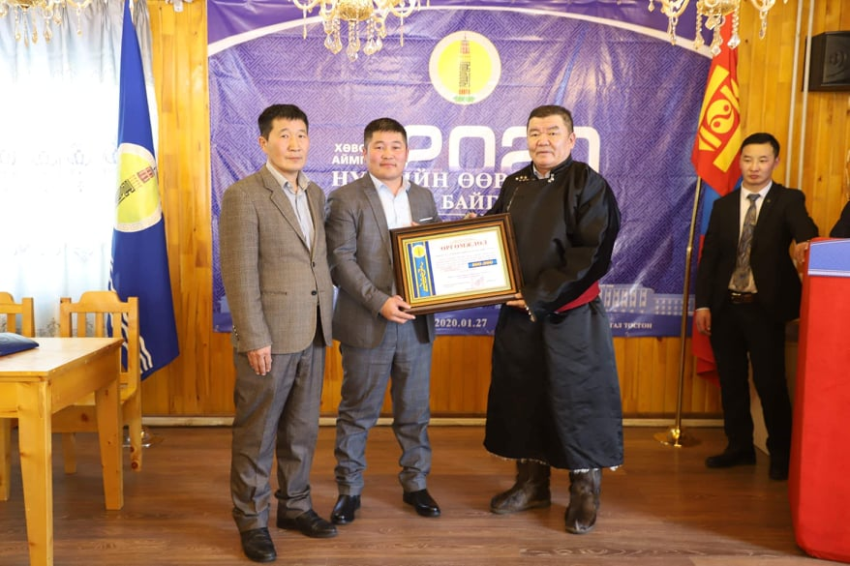
2019 оны ажлаараа дэд байрт шалгарав. 2020.01.27, Хатгал тосгон “Эрчим амралт”
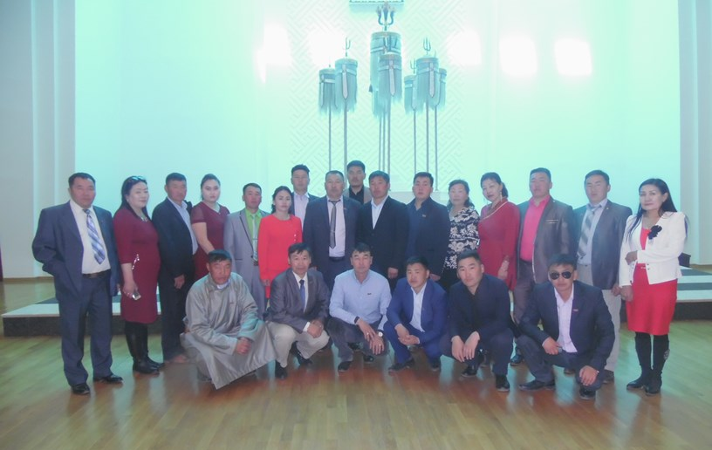
ИТХ-ын төлөөлөгчид /2016-2020 он/ Төрийн ордонд 2017.05.13

ХӨВСГӨЛ АЙМГИЙН ТӨМӨРБУЛАГ СУМЫН ИТХ-ЫН БАЙГУУЛЛАГЫН
2016-2020 ОНЫ БҮРЭН ЭРХИЙН ХУГАЦААНД ХЭРЭГЖҮҮЛЭХ
БОДЛОГЫН ҮНДСЭН ЧИГЛЭЛИЙН ХЭРЭГЖИЛТИЙН ТАЙЛАН
2020.02.25
Сумын иргэдийн Төлөөлөгчдийн Хурлын 7 дахь удаагийн сонгуулийн бүрэн эрхийн хугацааны буюу 2017-2020 онд хэрэгжүүлэх бодлогын үндсэн чиглэлийг боловсруулахдаа Монгол Улсын Засаг захиргаа, нутаг дэвсгэрийн нэгж, түүний удирдлагын тухай хуулийн 18 дугаар зүйлийн 1.2-ын “а”, Хөгжлийн бодлого төлөвлөлтийн тухай хуулийн 4 дүгээр зүйлийн 4.1.12, 6 дугаар зүйлийн 6.4 дэх заалтыг болон МУЗЗНДНТУТХ, холбогдох бусад хууль тогтоомжоор олгогдсон сумын ИТХ-ын бүрэн эрх, үүргийг үндэслэл болгосон. ИТХ-ын 2017-2020 оны бодлогын үндсэн чиглэл буюу сум, орон нутгийг дунд хугацаанд хөгжүүлэх энэхүү бодлогын баримт бичгийг боловсруулахдаа Монгол Улсын Мянганы хөгжлийн үзэл баримтлал, зорилго, зорилтод суурилагдан боловсруулж батлагдсан Хөвсгөл аймгийг 2016-2030 онд хөгжүүлэх “Хөгжсөн Хөвсгөл” хөтөлбөр, Төмөрбулаг сумыг 2014-2021 онд хөгжүүлэх “Эрчим хөгжил-2021“ хөтөлбөрүүдэд тусгагдсан зорилт арга хэмжээнд тулгуурлан, Хөвсгөл аймгийн ИТХ-ын 2017-2020 онд хөгжүүлэх бодлогын үндсэн чиглэлийг баримталсан. Сумын ИТХ-ын байгууллага нь 2016 оны аймаг, нийслэл сум, дүүргийн хурлын сонгуулиар орон нутгийн иргэдийн итгэлийг хүлээн сонгогдсон 21 төлөөөлөгч, байнгын үйл ажиллагаатай 7 Тэргүүлэгчдийн бүрэлдэхүүнтэйгээр үйл ажиллагаа явуулж байгаа удирдах ажилтан 1, гүйцэтгэх ажилтан 1, урамшуулалт ажилтнууд болох 5 багийн ИНХ-ын дарга гэсэн бүтэцтэйгээр ажиллаж байна. Сумын ИТХ-ын дарга улиран сонгогдон 2012 оноос хойш 9 дэх жилдээ ажиллаж байна. ИТХ-ын Тэргүүлэгчдийн нарийн бичгийн дарга нь 2005 оноос томилогдон, 17 дахь жилдээ тогтвор суурьшилтай ажиллаж байна. Төлөөлөгчдийн бүрэлдэхүүний хувьд эмэгтэй, 3, эрэгтэй 18 төлөөлөгч байгаа бөгөөд 2-оос дээш удаа сонгогдсон 10 төлөөлөгч, дээд боловсролтой 15 төлөөлөгч байгаагаас магистр зэрэгтэй 3, бакалавр зэрэгтэй 12, тусгай дунд болон бүрэн дунд боловсролтой 6 төлөөлөгч байна. Мэргэжлийн хувьд эдийн засагч, ня-бо мэргэжилтэй 9, багш 4, хуульч 1, бусад мэргэжлийн 7 төлөөлөгч ажиллаж байна. Намын харьяаллын хувьд МАН-аас нэр двэшиж сонгогдсон 19, бие даагчийн төлөөлөл 2 төлөөлөгчид ажиллаж байна. Тус сумаас аймгийн ИТХ-д сонгогдсон төлөөлөгчтэй тогтмол ажил хэргийн холбоотой ажилласан. ИТХ-ын дэргэд хуралдаанаар хэлэлцэх асуудлыг урьдчилан бэлтгэх, санал дүгнэлт гаргах, Хурлын тогтоол, шийдвэрийн биелtлтийг зохион байгуулах, хянан шалгалт явуулах чиг үүрэг бүхий байнгын ажиллагаатай 4 хороодыг ИТХ-аас байгуулагдан ажиллаж байна. Үүнд:
Нийгмийн бодлогын хороо,
Төсөв санхүү, хяналт шалгалтын хороо,
Хөдөө аж ахуй, байгаль орчин, аялал жуулчлалын хороо,
Нутгийн удирдлага, хууль эрх зүй, төрийн болон ТББ-лага, иргэдийн эрх ашгийг хамгаалах, оролцоог хангах хороо,
ИТХ-ын даргаар ахлуулсан орон нутагт гэмт хэргээс урьдчилан сэргийлэх ажлыг удирдан зохицуулах ГХУСАЗСЗ, Хүмүүнлэгийн үйлсийг хэрэгжүүлэх МУЗН-ын анхан шатны хороод ажиллаж байна. ИТХ-аас зохион байгуулах хяналт, шалгалт, үнэлгээний зарим салбар, чиглэлийн ажлуудыг зохион байгуулах чиг үүрэг бүхий ИТХ-ын даргаар ахлуулсан “Сум хөгжүүлэх сангийн хяналтын зөвлөл”, болон ИТХ-ын төлөөлөгчдөөр ахлуулсан “Шилэн дансны хэрэгжилтэд хяналт тавих ажлын хэсэг”, “ОНХС-ийн хяналт үнэлгээний зөвлөл”, “ИТХ-ын дотоод хяналтын хороо” зэрэг байнгын үйл ажиллагаатай ажлын хэсэг, зөвлөл, хороодыг байгуулан ажиллаж байна. Сумын ИТХ-ын 2017-2020 онд хэрэгжүүлэх бодлогын үндсэн чиглэлийн баримт бичгийг 2017 оны эхний улиралд эмхэтгэл хэлбэрээр хэвлүүлэн хурлын төлөөлөгчид, сум, багийн Засаг дарга, байгууллагын удирдлагуудад хүргүүлсэн байгаа. ИТХ-ын төлөөлөгчдийн 2017 оны 03 дугаар сарын 27-ны өдрийн 3 дугаар хуралдаанаас баталсан, ээлжит сонгуулийн бүрэн эрхийн хугацаанд хэрэгжүүлэхээр дэвшүүлсэн 5 зорилт, 75 бодлого үйл ажиллагаа бүхий “Бодлогын үндсэн чиглэл”-ийн хэрэгжилтийг заалт тус бүрээр тайлагнасан биелэлтийг танилцуулж байна. Үүнд:
Нэг. Нутгийн өөрөө удирдах байгуулагын хөгжил, иргэдийн оролцоог дэмжих чиглэлээр:
1.1.Сумын иргэдийн Төлөөлөгчдийн Хурлаас 2017-2020 оны бүрэн эрхийн хугацаанд ИТХ-ын төлөөлөгчдийн 2014 оны 04 дүгээр сарын 30-ны өдрийн 7 дугаар хуралдаанаар баталсан 2014-2021 онд хэрэгжүүлэх “Эрчим хөгжил-2021” сумын хөгжлийн төлөвлөгөөнд үндэслэн орон нутгйн хөгжүүлэх дунд хугацааны 8 хөтөлбөр, төлөвлөгөөг батлан, 3 төлөвлөгөөний хэрэгжилтэд нь үнэлэлт, дүгнэлт өгч ажилласан. Дээрх хөтөлбөр төлөвлөгөөтэй уялдуулан сумын нийгэм эдийн засгийг хөгжүүлэх жил бүрийн үндсэн чиглэл, газар зохион байгуулалтын тухайн жилийн төлөвлөгөөг тус тус батлан, биелэлтэд нь үнэлэлт дүгнэлт өгч ажилласан.
ИТХ түүний Тэргүүлэгчдийн хуралдаанаар баталсан хөтөлбөр, төлөвлөгөөнүүд:
- Сумын Засаг даргын 2017-2020 онд хэрэгжүүлэх үйл ажиллагааны хөтөлбөр /ИТХ-ын төлөөлөгчдийн 2017.03.27-ны өдрийн 3 дугаар хуралдаанаар баталсан/
- Соёлын байгууллагын 2017-2021 онд хэрэгжүүлэх хөгжлийн төлөвлөгөө /ИТХ-ын Тэргүүлэгчдийн 2017.03.24-ний өдрийн хуралдаанаар баталсан/
- Сургуулийн өмнөх боловсролын байгууллагыг 2017-2021 хөгжүүлэх төлөвлөгөө /ИТХ-ын Тэргүүлэгчдийн 2017.04.10-ны өдрийн хуралдаанаар баталсан/
- Эрчмийн хар ямааны үржлийн ажлын 2017-2021 онд хэрэгжүүлэх төлөвлөгөө /ИТХ-ын Тэргүүлэгчдийн 2017.0515-ны өдрийн хуралдаанаар баталсан/
- ЗДТГ-ын 2017-2020 оны хөгжлийн стратеги төлөвлөгөө /ИТХ-ын Тэргүүлэгчдийн 2017.06.29-ний өдрийн хуралдаанаар баталсан/
- Сумын Эрүүл мэндийн төвийн байгууллагын “Тогтвортой хөгжил-Иргэний эрүүл мэнд” дэд хөтөлбөр /ИТХ-ын Тэргүүлэгчдийн 2017.10.31-ний өдрийн хуралдаанаар баталсан./
- Суманд 2018-2021 онд хэрэгжүүлэх “Байгаль хамгаалах хөтөлбөр” /ИТХ-ын Тэргүүлэгчдийн 2018.06.11-ний өдрийн хуралдаанаар баталсан./
- Ерөнхий боловсролын сургуулийн байгууллагын 2019-2022 онд хэрэгжүүлэх “Хөгжлийн стратеги төлөвлөгөө” /ИТХ-ын Тэргүүлэгчдийн 2019.04.24-ний өдрийн хуралдаанаар баталсан./
Дараах төлөвлөгөөнүүдийн хэрэгжилтэд үнэлэлт дүгнэлт өгч ажилласан. Үүнд:
- Суманд 2015-2019 онд хэрэгжүүлэх “Загас агнуурын менежентийн төлөвлөгөө” /ИТХТ-ын Тэргүүлэгчдийн 2015.03.10-ны өдрийн хуралдаанаар батлагдсан/
- Дэлгэр мөрний ай сав газрын усны нөөцийн менежментийн төлөвлөгөө /ИТХ-ын Тэргүүлэгчдийн 2015.05.30-ны өдрийн хуралдаанаар батлагдсан/
- Монгол мал хөтөлбөрийн 2 дахь үе шатанд /2016-2021 онд/ орон нутагт хэрэгжүүлэх арга хэмжээний төлөвлөгөө /ИТХ-ын Тэргүүлэгчдийн 2016.05.18-ны өдрийн хуралдаанаар батлагдсан/ Биелэлт 100%
1.2.Сумын ИТХ-ын төлөөлөгчдийн хуралдааныг жил бүр 2-оос доошгүй хуралдуулах чиглэлийг баримтлан 2017 онд 4 удаа хуралдуулж, 17 асуудлыг хэлэлцэн 19 тогтоолыг баталсан. 2018 онд 4 удаа хуралдуулж, 15 асуудлыг хэлэлцэн 16 тогтоолыг баталсан. 2019 онд 3 удаа хуралдуулж 16 асуудлыг хэлэлцэн 17 тогтоолыг баталсан. ИТХ-ын хуралдаанаар хэлэлцсэн асуудлуудыг чиглэлийн хувьд авч үзвэл: Сумын эдийн засаг нийгмийн хөгжлийн бодлогын талаар 11, төсөв санхүүгийн үйл ажиллагаатай холбоотой 18 асуудал, Засаг даргын үйл ажиллагааны хөтөлбөрийн талаар 3, байгаль хамгаалах, газар зохион байгуулалтын талаар 3, бусад чиглэлийн 13 асуудлыг тус тус хэлэлцэн шйидвэрлэсэн байна. ИТХ-ын төлөөлөгчдийн хуралдааны дундаж ирц 2017 онд 73.8%, 2018 онд 67.8%, 2019 онд 76.2%-тай байна. ИТХ-ын тогтоолын биелэлт 2017 онд 80%, 2018 онд 90.8%, 2019 онд 80%-иар биелсэн гэж дүгнэгдсэн байна. Хэлэлцэхээр төлөвлөсөн асуудлуудыг 2017 онд 83.3%, 2018 онд 90.9%, 2019 онд 100% хэлэлцэн шийдэрвэрлэсэн байна. ИТХ-ын хуралдааны тогтмолжилт, ирц оролцоо, хуралдааны ил тод нээлттэй байдал, төлөөлөгчдийн идэвхи санаачилга сайжирч, ИТХ-ын хуралдааны үр дүнд ахиц дэвшил гарсан гэж үзэж байна. Багуудын иргэдийн Нийтийн Хурлын үйл ажиллагааг тогтмол арга зүйгээр хангаж, ИНХ-ын дарга нарт улирал арга зүйн зөвлөгөө өгч, хуралдаан зохион байгуулах, тогтоол, шийдвэрийн төсөл боловсруулах албан хэрэг хөтлөх, хуралдааны материалыг эмхэлж, архивын нэгж болгох үйл ажиллагаанд зөвлөн тусалж, хууль эрх зүйн болон НӨУБ-ын үйл ажиллагаанд баримтлан ажиллах ном, товхимол, гарын авлагаар хангаж ажилласан. 2017 онд 2 дугаар баг 1 удаа, бусад багууд тус бүр 3 удаа ИНХ-ын хуралдааныг зохион байгуулж, 72 асуудлыг хэлэлцэж, 66 тогтоол баталсан. 2018 онд 1,2,5 дугаар багууд тус бүр 2 удаа, 3, 4 дүгээр багууд тус бүр 3 удаа ИНХ-ын хуралдаан зохион байгуулж, 30 гаруй асуудлыг хэлэлцэн 30 тогтоол баталсан. 2019 онд баг тус бүр 3 удаа хуралдуулж, 65 асуудлыг хэлэлцэн 55 тогтоол баталсан. ИТХ-ын ажлын албанаас багуудын ИНХ-ын хуралдааныг зохион байгуулах үед нь хууль эрх зүйн хүрээнд арга зүйн зөвлөгөөг өгч, төсөв санхүүгийн туслалцаа үзүүлж, ажиллах нөхцлийг нь бүрэн бүрдүүлж, ажлын өрөө танхим, шаардлагатай эд хогшил, техник хэрэгсэл, бичиг хэргийн материалаар ханган ажилласан. Багуудын ИНХ-ын дарга нарын хууль эрх зүйн мэдлэгийг дээшлүүлэх, албан хэрэг хөтлөлт, боловсруулалт, баримт бичгийн стандартыг мөрдүүлэх чиглэлээр улирал бүр арга зүйн зөвлөгөө өгч, жилдээ зөвлөн туслах чиглэлээр хяналт хийж, үүрэг чиглэл өгч ажилласан. Багуудын ИНХ-ын дарга нарт МУЗЗНДНТУТХ-ийн 38 дугаар зүйлийн 38.6-д заасны дагуу багийн Засаг даргын цалингийн 30%-тай тэнцэх хэмжээний урамшууллыг сар бүрээр тооцон тогтмол олгож ажилласан. ИНХ-ын хуралдааны тогтмолжилт, баримт бичгийн хөтлөлт, ирц, оролцоог дээшилсэн гэж дүгнэж байна. Биелэлт 100%
1.3.ИТХ-ын төлөөлөгчдийн болон Тэргүүлэгчдийн хуралдааны ил тод нээлттэй байдлыг хангах ажлын хүрээнд тухайн хуралдаан бүрээс баталсан тогтоол шийдвэрүүдийг ИТХ-уудын нэгдсэн www.khural.mn болон сумын ИТХ-ын “Tumurbulag.khovsgol.khural.mn” цахим хуудсанд тухай бүр нь байршуулсан. ИТХ-ын Тэргүүлэгчдийн хуралдааны тэмдэглэлийг 2020 оноос эхлэн мөн сайтанд тухай бүр нь байршуулж эхэлсэн. ИТХ-ын төлөөлөгчдийн болон Тэргүүлэгчдийн хуралдааны ил тод нээлттэй байдлыг хангуулах, иргэдийн оролцоог дээшлүүлэх талаар хурлын Тэргүүлэгч нарт хуралдаан бүрийн өмнө тогтоолоор үүрэг, чиглэл өгч ажилласан. Тэргүүлэгчдийн хуралдааны дундаж ирц 2017 онд 78.5%, 2018 онд 64.3%, 2019 онд 75.7%-тай байсан. Тогтоолын биелэлт 2017 онд 97%, 2018 онд 94%, 2019 онд 92.5%-иар биелсэн гэж дүгнэгдсэн. 2019 оны Тэргүүлэгчдийн 04 дүгээр сарын 24-ний өдрийн хуралдаанд иргэний төлөөллийг байлцуулан хуралдуулж, асуудлыг шийдвэрлэсэн. 2019 оны 12 дугаар сарын 18-ны өдрийн ээлжит 13 дугаар хуралдаанд ИТХ-ын Ажлын албанаас баг бүрийн иргэний төлөөлөл болгон нийт 15 хүнд урилга хүргүүлж, иргэний төлөөллүүдийг оролцуулсан. Биелэлт 100%
1.4.Сумын ИТХ-ын төлөөлөгчдийн хуралдааны 2017-2019 онд батлагдсан 52 тогтоол, Тэргүүлэгчдийн хуралдааны 2017 оны 18 удагийн хуралдааны 91, 2018 оны 13 удаагийн хуралдааны 60, 2019 оны 10 удаагийн 49, нийт 41 удаагийн хуралдааны 200 тогтоолыг багийн ИНХ-ын үеэр иргэдэд сурталчилах, байгууллагын мэдээллийн самбарт байршуулах, хурлын төлөөлөгчдөөр дамжуулан таниулж ажилласан. ИТХ-уудын нэгдсэн “www.khural.mn” цахим хуудсанд болон ИТХ-ын “Tumurbulag.khovsgol.khural.mn” цахим хуудасны Тэргүүлэгчдийн тогтоол цэсэнд тухай бүр нь бүрэн байршуулж олон нийтэд сурталчилан таниулсан. ИТХ-ын Ажлын албанаас 2017 онд ИТХ түүний төлөөлөгчдийн хийсэн ажлыг 2 удаа 100, 100 хоногоор биелэлтийг гаргаж, тайлагнаж ажилласан. ИТХ-ын Тэргүүлэгчдийн нарийн бичгийн дарга 2016, 2017 онуудад зохион байгуулагдсан УИХ-ын Тамгын газар, НҮБ-ын Хөгжлийн хөтөлбөр, Швейцарын хөгжлийн агентлаг, аймгийн ИТХ-аас зохион байгуулсан “Монгол Улс дахь төлөөллийн байгууллагыг бэхжүүлэх нь” төслөөс зарласан “www.khural.mn” цахим хуудсыг хөгжүүлэх уралдаанд 2 дахь удаагаа тэргүүн байранд шалгарсан. Биелэлт 100%
1.5.Сумын ИТХ-ын төлөөлөгчдийг сонгогдсон баг тойрогтоо ажиллахад дэмжлэг үзүүлэх зорилгоор 2018 онд ИТХ-ын Тэргүүлэгчдийн 39, 44 дүгээр тогтоолоор нийт 1770.0 мянган төгрөгний, 2019 онд ИТХ-ын Тэргүүлэгчдийн 31 дүгээр тогтоолоор 1050.0 мянган төгрөгний санхүүгийн дэмжлэгийг баталж, санхүүжүүлж ажилласан. Биелэлт 100%
1.6.Сумын ИТХ-ын дэргэдэх хороодын үйл ажиллагааг сайжруулах зорилгоор 2017-2018 онд хороодын хийх ажлын чиглэлийг боловсруулж, хяналт шалгалтын ажил зохион байгуулах ажлын удирдамжийг батлан, хяналт шалгалт явуулах зардлыг нь санхүүжүүлж ажилласан. Биелэлт 70%
1.7.Сумын ИТХ-ын төлөөлөгч нарыг чадавхижуулах зорилгоор 2017 онд төлөөлөгч, тус бүрт 100.0 мянган төгрөгөөр тооцон нийт 2000.0 мянган төгрөгийг хуваарилан Улаанбаатар хотод Монголын Нутгийн удирдлагын холбооны 2 өдрийн сургалтанд хамруулж, ажил хэргийн хэрэгцээнд зориулан 265.0 мянган төгрөгөөр гарын авлага захиалж олгосон. Мөн онд УИХ-ын Тамгын газар, НҮБ-ын Хөгжлийн хөтөлбөр, Швейцарын хөгжлийн агентлаг, аймгийн ИТХ-аас зохион байгуулсан “Монгол Улс дахь төлөөллийн байгууллагыг бэхжүүлэх нь” төслийн хурлын төлөөлөгч нарт зориулсан үндэсний хэмжээний сургалтанд 18 хурлын төлөөлөгч, 2 , 3, 4 дүгээр багуудын ИНХ-ын дарга нарыг, 10 дугаар сард мөн дээрх чиглэлээр зохион байгуулсан ИНХ-ын дарга нарт зориулсан үндэсний хэмжээний сургалтанд 5 багийн ИНХ-ын дарга нарыг бүрэн хамруулсан. 2017-2018 онд Засгийн газрын гэрээний дагуу суралцах хугацааны цалин хөлсийг нь олгон, ИТХ-ын даргыг Удирдлагын академид 1.5 жилийн хугацааны сургалтанд хамрагдуулж, төрийн удирдлага, төрийн санхүүгийн удирдлагын менежерээр мэргэшүүлсэн. 2018 онд “Монгол Улс дахь төлөөллийн байгууллагыг бэхжүүлэх нь”төслийн дэмжлэгтэйгээр Монфетнет төрийн бус байгууллагаас аймгийн ИТХ-тай хамтран зохион байгуулсан “Эмэгтэйчүүдийн манлайлал” сургалтанд ИТХ-ын төлөөлөгч Ж.Лхагважав, 2,3 дугаар багийн ИНХ-ын дарга нар хамрагдсан. 2018 онд ИТХ-ын нарийн бичгийн дарга Удирдлагын академид “Нутгийн өөрөө удирдах байгууллагын бодлого төлөвлөлт” сэдэвт 4 өдрийн сургалтанд хамрагдсан. 2019 онд ИТХ-ын дарга Улаанбаатар хотод гадаад хэл, нягтлан бодох бүртгэлийн мэргэжил дээшлүүлэх 2 сарын хугацаатай түргэвчилсан сургалтанд хамрагдаж, 2-р багийн ИНХ-ын даргыг Улаанбаатар хотод “Монгол Улс дахь төлөөллийн байгууллагыг бэхжүүлэх нь” төслийн дэмжлэгтэйгээр Монфетнет ТББ-аас хамтран зохион байгуулсан “Эмэгтэйчүүдийн манлайлал” чуулганд оролцуулсан. 4 дүгээр багийн ИНХ-ын даргыг Үндэсний хөгжлийн газар, JICA үндэсний хөгжлийн цогц төлөвлөгөө боловсруулах төсөл, Германы GIZ төслүүдтэй хамтран зохион байгуулсан “Бүсчилсэн хөгжлийн бодлогын хэлэлцүүлэгт, оролцуулсан. ИТХ-ын төлөөлөгчдөөс “Нутгийн удирдлагын чиглэлээр зохион байгуулсан үндэсний хэмжээний мэргэшүүлэх сургалтанд 4-өөс дээш удаа хамрагдсан 3 төлөөлөгч, 3 удаа хамрагдсан 4 төлөөлөгч, 2 удаа хамрагдсан 1 төлөөлөгч, огт хамрагдаагүй 3 төлөөлөгч байна. Огт сургалтанд хамрагдаагүй 3 төлөөлөгч нарт тухайн сургалтын гарын авлага материалыг өгч судлуулсан. Мөн ИТХ-ын төлөөлөгчид, ИНХ-ын дарга нарт зориулсан дотоодын сургалт, семинарыг жилдээ 1-ээс доошгүй удаа зохион байгуулж, аймаг орон нутагт зохион байгуулагдсан сургалт, зөвлөгөөн хэлэлцүүлэгт оролцуулж ажилласан. ИТХ-ын төлөөлөгчдийн хэрэгцээнд зориулан жилд 1 удаа Нутгийн удирдлага сэтгүүлийг ИТХ-ын төсвөөс захиалж, үйл ажиллагаа явуулах, мэдлэг мэдээллийг дээшлүүлэх чиглэлээр нийт 16 төрлийн 336 ширхэг 3.0 сая гаруй төгрөгийн ном товхимол, гарын авлагыг олгосон. Үүнд: Сумын ИТХ-аас эмхэтгэн хэвлүүлсэн товхимол 2 ширхэг
Энгүйнаран ТББ-лагаас эмхэтгэн хэвлүүлсэн товхимол 2 ширхэг
ОНХС-ийн гарын авлага , журам 3 ширхэг
УИХ-ын Тамгын газар, НҮБ-ын Хөгжлийн хөтөлбөртэй хамтран Швейцарын хөгжлийн агентлагаас хэвлэсэн Хурлын төлөөлөгчийн гарын авлага 2 ширхэг
УИХ-ын Тамгын газар, НҮБ-ын Хөгжлийн хөтөлбөртэй хамтран Швейцарын хөгжлийн агентлагаас хэвлэсэн эмхэтгэл 4 ширхэг
“Эрчим хөгжил-2021 ”сумын хөгжлийн төлөвлөгөө 1 ширхэг
Бусад хууль эрх зүйн товхимол эмхэтгэл 2 ширхэг Биелэлт 100%
1.8.Нутгийн өөрөө удирдах байгууллагын үйл ажиллагааг дэмжин хөгжүүлэх чиглэлээр санаачилгатай ажиллаж, тухайн жилд шинэлэг ажлуудыг санаачлан байгууллагын болон орон нутгийн хөгжилд үр дүнтэй хувь нэмэр оруулсан төлөөлөгчдийг алдаршуулах урамшуулах ажлын зохион байгуулж, 2017 онд “Шилдэг хурлын төлөөлөгч”-өөр 5 дугаар багийн төлөөлөгч Э.Улсболдыг шалгаруулж, дурсгалын цом, өргөмжлөл, мөнгөн шагналаар шагнаж урамшуулсан. Тухайн жилд Монгол Улсад Нутгийн удирдлагын шинэ тогтолцоо үүсч хөгжсөний 25 жилийн тохиосонтой холбогдуулан 1 төлөөлөгч төрийн дээд шагнал “Алтан гадас одон”-гоор, 2 төлөөлөгч салбар яамны Тэргүүний ажилтан цол тэмдгээр, 4 төлөөлөгч аймгийн ИТХ-ын шагналаар, 6 төлөөлөгч аймгийн Засаг дарга түүний Тамгын газрын шагналаар, 5 төлөөлөгч, 1 ИНХ-ын дарга МНУХ-ны шагналаар, 3 төлөөлөгч МУЗН-ийн шагналаар шагнагдсан. 2018 онд 2 төлөөлөгч төрийн дээд шагнал “Хөдөлмөрийн хүндэт медалиар, 1 төлөөлөгч, салбар яамны шагналаар, ИТХ-ын нарийн бичгийн дарга Хууль зүйн яамны “Хүндэт жуух бичиг” шагналаар, давхардсан тоогоор 9 хурлын төлөөлөгч, 1 багийн ИНХ-ын дарга нар аймгийн ИТХ, Засаг дарга түүний Тамгын газрын шагналаар шагнагдсан. 2019 онд 1 төлөөлөгч салбар яамны тэргүүний ажилтан, 1 төлөөлөгч салбар яамны “Жуух бичиг” шагналаар, 2 төлөөлөгч МНУХ-ны дээд шагналаар, 5 төлөөлөгч МУЗН-ийн шагналаар шагнагдсан байна. ИНХ-ын дарга нарыг идэвхижүүлэх зорилгоор 2017 онд аймагт зохион байгуулагдсан Монгол Улсад нутгийн удирдлагын шинэ тогтолцоо үүсч хөгжсөний 25 жилийн ойд арга хэмжээнд ИТХ-ын дарга, сумын Засаг дарга, Засаг даргын орлогч дарга, хурлын нарийн бичгийн дарга, 1дүгээр багийн ИНХ-ын дарга нарыг оролцуулсан. ИТХ-ын Тэргүүлэгч нарт 2017, 2019 онд үр дүнгийн урамшил 960.0 мянган төгрөгийг олгож, 2020 онд 600.0 мянган төгрөг олгохоор төсөвт баталсан. 2018-2019 онд хурлын төлөөлөгчдөөс шинэлэг ажил зохион байгуулсан үйл ажиллагааны тайлан ирүүлээгүй тул тухайн оны шилдгүүдийг шалгаруулаагүй болно. Биелэлт 100%
1.9.2017 онд ИТХ-ын Тэргүүлэгчдийн нарийн бичгийн дарга “Сумын мэдээллийн сүлжээ” агентлагаас зарласан “Сумын хөгжлийн гарц” сэдэвт эсээ бичлэгийн уралдаанд “Иргэдийн оролцоотойгоор сумын хөгжлийн гарцыг тодорхойлох нь” сэдвээр сэдэмж бичиж хүргүүлсэн. Хүүхдэд ээлтэй орон нутаг хөтөлбөрийн хүрээнд ИТХ-ын Тэргүүлэгчдийн 2017 оны 51 дүгээр тогтоолоор шийдвэр гаргах түвшинд хүүхдийн оролцоог бий болгох зорилгоор ИТХ-ын дэргэд “Хүүхдийн оролцооны индэр” бүлгийг байгуулж, анхны хуралдааныг зохион байгуулж, идэвхижүүлж ажилласан. Сумын ИТХ-аас 2018 онд УИХ-ын Тамгын газар, Швейцарын хөгжлийн агентлаг, Монгол бэлчээр ашилагчдын нэгдсэн холбооноос хэрэгжүүлэхээр “Монгол Улсад төлөөллийн байгууллагыг бэхжүүлэх нь” төслөөс зарласан тэтгэлэгт хөтөлбөрт шалгарч, орон нутагт бэлчээрийн менежментийг сайжруулах чиглэлээр “Шийдвэр гаргах түвшинд малчдын оролцоог дээшлүүлэх нь” чиглэлээр 1.5 сая төгрөгийн санхүүжилттэй төсөл, хөтөлбөрийг хэрэгжүүлсэн. Сумын иргэдийн Төлөөлөгчдийн Хурлаас 2019 онд Монгол Улсын Их Хурлын Тамгын газар, НҮБ-ын Хөгжлийн хөтөлбөр хамтран Швейцарын хөгжлийн агентлагийн санхүүжилтээр хэрэгжүүлж буй “Монгол Улсын төлөөллийн байгууллагыг бэхжүүлэх нь” төслөөс зарласан Иргэдийн Төлөөлөгчдийн Хурал хяналтын чиг үүргээ үр дүнтэй хэрэгжүүлэх санал санаачилгыг дэмжих тэтгэлэгт хөтөлбөрт орон нутгийн хөгжлийн сангийн хяналтын чиг үүргээр хэрэгжүүлэхээр “Хяналттай төсөв-хариуцалгатай засаглал-хөгжлийн гарц” төслийг хэрэгжүүлэхээр шалгарч, 3.5 сая төгрөгийн тэтгэлэгийг авч төслийг үр дүнтэй хэрэгжүүлсэн. 2018 онд “Галт санаачлага-2018” аймаг, сумдын НӨУБ-ын ажилтнуудын туршлага солилцох уулзалт, зөвлөгөөнд ИТХ-ын дарга, нарийн бичгийн дарга, ИТХ-ын төлөөлөгч Ч.Цэдэвсүрэн, 2 дугаар багийн ИНХ-ын дарга, 1 иргэний төлөөллийн хамтаар, мөн оны 11 дүгээр сард Шинэ-Идэр суманд зохион байгуулагдсан “Төлөөлөгчийн манлайлал” бүсийн сургалтанд аймгийн ИТХ-ын төлөөлөгч, сумын ИТХ-ын дарга, нарийн бичгийн дарга, хурлын төлөөлөгч 17, багийн ИНХ-ын дарга 5, нийт 25 хүний бүрэлдэхүүнтэйгээр оролцсон. Бүсийн НӨУБ-ын ажилтнуудын 2 удаагийн зөвлөгөөний үйл ажиллагаа, оролцооны зардалд 1700.0 мянган төгрөгийг зарцуулсан. Уг бүсийн сургалтын үеэр 5 сумдын ИТХ-ын байгууллагын төлөөлөгчдийн дунд 3 төрлөөр зохион байгуулагдсан урлаг, спортын наадам, уралдаан тэмцээний бүх төрөлд нь тэргүүн байр эзэлж, өргөмжлөл, 900.0 мянган төгрөгөөр шагнагдсан. Шагналын төлөөлөгчдийг урамшуулахад зарцуулсан. Биелэлт 100%
1.10.ИТХ-ын төлөөлөгчдийн болон Тэргүүлэгчдийн хуралдаанаар хэлэлцэх асуудлыг тухайн жилийн оны эхэнд ИТХ-уудын нэгдсэн “www.khural.mn” цахим хуудсанд болон ИТХ-ын “Tumurbulag.khovsgol.khural.mn” цахим хуудсанд байршуулж иргэд, олон нийтэд танилцуулж ажилласан. 2020 оноос стенд хэвлэлээр хэвлүүлж, Нутгийн удирдлагын ордны байранд ил тод байршуулж, нийтээр дагаж мөрдөх захиргааны хэм хэмжээ тогтоосон актын төсөлд сонсох ажиллагааг зохион байгуулж байна. Тухайлбал: 2019 онд “Орон нутгийн хэмжээнд мөрдөх хог хаягдлын хураамжийн хэмжээг тогтоох тухай” шийдвэрийн төсөлд сонсох ажиллагааг явуулж, Орон нутгийн хөгжлийн сангийн үйл ажиллагаанд иргэдийн оролцоотой хяналт хийх журмын төсөлд хэлэлцүүлэг зохион байгуулж ажилласан. Биелэлт 70%
1.11.Сумын ИТХ-аас ЗДТГ-тай хамтран Иргэний танхимаар дамжуулан хууль сурталчилах ажлын төлөвлөгөөг жил бүр гарган хэрэгжилтийг зохион байгуулж ажилласан. Иргэний танхимд ИТХ-ын төлөөлөгчдийн болон Тэргүүлэгчдийн хуралдааныг зохион байгуулж, ИТХ-ын төлөөлөгчид, ИНХ-ын дарга, төрийн албан хаагчид, иргэдийн дунд жилдээ 1-ээс доошгүй удаа сургалт, семинар хэлэлцүүлгийг зохион байгуулж ажилласан. Иргэний танхим болон багуудын Иргэний оролцооны танхимд 2019 онд ОНХС-ийн танилцуулга, мэдээллийн самбаруудыг 370.0 мянган төгрөгөөр хийлгэж байрлуулсан. 2020 онд Иргэний танхимд ИТХ-ын хууль эрх зүйн мэдээлэл, судалгааны булан байгуулах, багуудын Иргэний оролцооны танхимуудыг иргэдийн оролцоотойгоор тохижуулахаар төлөвлөсөн. Биелэлт 70%
1.12.Сумын ИТХ-аас баталсан нийтээр дагаж мөрдөх хэм хэмжээ тогтоосон захиргааны актуудыг ИТХ-уудын нэгдсэн “www.khural.mn” цахим хуудсанд болон ИТХ-ын “Tumurbulag.khovsgol.khural.mn” цахим хуудсанд тухай бүр нь бүрэн байршуулж, олон нийтэд сурталчилан таниулсан. Сумын ИТХ-ын төлөөлөгчдийн 2019 оны 12 дугаар сарын 18-ны өдрийн 13 дугаар хуралдааны “Орон нутгийн хэмжээнд мөрдөх хог хаягдлын хураамжийн хэмжээг тогтоох тухай” 07 дугаар тогтоолыг баталж, Монгол Улсын Хууль зүйн асуудал эрхэлсэн төрийн захиргааны төв байгууллагад хянуулж, Захиргааны хэм хэмжээний актын улсын нэгдсэн санд 2020 оны 01 дүгээр сарын 21-ний өдрийн 4655 дугаар бүртгэгдсэнийг цахим хуудсанд байршуулж, ИТХ-ын цахим архивын санг үүсгэх ажлыг зохион байгуулж байна. Биелэлт 100%
1.13.ИТХ-ын төлөөлөгчдийн ажлыг иргэдээс дүгнэх журмын дагуу хурлын төлөөлөгчдийн ажлыг дүгнээгүй. НӨУБ-ын үйл ажиллагааны талаар болон орон нутгийн хөгжлийн бодлого төлөвлөлт, ОНХС-ийн үйл ажиллагааны талаар 2019 онд 75 иргэнээс санал асуулгыг авч, санал хүсэлтийг нэгтгэн ИТХ-ын Тэргүүлэгчдийн 2019 оны 06 дугаар тогтоолоор хэрэгжүүлэх үүрэг, чиглэлийг ИТХ-ын дарга, сумын Засаг дарга нарт хүргүүлсэн. Иргэдийн санал хүсэлтийг судлах ажлын хүрээнд ИТХ-ын дарга, сумын Засаг дарга нарыг 2018 онд 3 дугаар багт, 2019 онд хөдөөгийн бүх багуудад ажиллах тээвар шатахууны зардлыг ИТХ-ын төсвөөс санхүүжүүлэн ажиллуулсан. Биелэлт 70%
1.14.Нутгийн хөгжилд- иргэдийн оролцоо” санал, санааачилгын хүрээнд 2017 онд сумын Залуучуудын холбоо, Оюутны холбооноос 100 залуучуудын дунд зохион байгуулсан “Хөгжих аяны зам” чуулга уулзалтанд ИТХ-ын дарга оролцож, орон нутгийн хөгжлийн бодлого төлөвлөлтийн талаар санал дэвшүүлж, боловсролын салбарын чиглэлийн салбар хуралдааныг удирдаж, бодлого тодорхойлж ажилласан. Сумын малчид иргэдийн санал, орон нутгийн хөгжлийн бодлогын тэргүүлэх чиглэлээр тодорхойлогдсон бодлого, зорилуудын хүрээнд Эрчим омгийн хар ямааг үүлдэр болгох ажлыг дэмжин хэрэгжүүлсэн. 2018 онд ИТХ-ын төлөөлөгчдийн санал, санаачилгаар “Ахмадын хүндэтгэлийн барилга” бариулах асуудлыг эхлүүлж, 2018-2019 онд хурлын төлөөлөгчдийн 4500.0 мянган төгрөгний хөрөнгө оруулалт бүтээн байгуулалт, ОНХС-ийн 10582.0 мянган төгрөгний хөрөнгөөр барьж ашиглалтанд оруулсан. Хурлын төлөөлөгчдөөс Төлөөлөгчдийн нэрэмжит арга хэмжээг 2019 онд 2,4-р багууд зохион байгуулсан. Багийн “Шинэ жил тэмдэглэх”, “Ахмадуудад хүндэтгэл үзүүлэх” зэрэг арга хэмжээг жил бүр зохион байгуулж, 2019 онд “Таныг сонсьё-бид үйлчильё” арга хэмжээг сумын Засаг дарга түүний Тамгын газартай хамтран хэрэгжүүлж, хөдөөгийн багуудын айл өрхөөр хууль сурталчлах ажлыг хэрэгжүүлсэн. ИТХын төлөлөөгч Э.Улсболд жил бүрийн Улсын баяр наадмыг тохиолдуулан “Аваргын гараа” хүүхдийн үндэсний бөхийн барилдааныг явуулж, шагнал урамшлыг нь ивээн тэтгэж ажилласан. Биелэлт 70%
1.15.Орон нутагт нийгмийн хөгжлийн бодлогын чиглэлээр бүтээлч ажлуудыг хэрэгжүүлж, төрийн болон төрийн бус байгууллагуудаас гарсан санал санаачилгыг дэмжих, сайн үйлсийг санаачлан хэрэгжүүлж, иргэдийн оролцоог дээшлүүлж байгаа иргэд, ААН, байгууллага хамт олныг дэмжин хамтран ажиллах, алдаршуулах, урамшуулах ажлын хүрээнд 2017 онд орон нутагт Соёлын байгууллага үүсч хөгжсөний 70 жилийн ой, Эрүүл мэндийн төвийн байгууллага үүсч хөгжсөний 80 жилийн ойг тэмдэглэн өнгөрүүлэх санал, санаачилгуудыг дэмжиж, зарим байгууллагуудыг түүхэн хүмүүсийн нэрэмжит болгох шийдвэрийг гаргаж, орон нутгийн хөгжилд хувь нэмэр оруулсан хүмүүсийг шагнаж урамшуулсан. 2018 онд Эрчмийн хар ямааны үүлдэр болсны тэмдэглэлт арга хэмжээг зохион байгуулах шийдвэрийг гаргаж, уг арга хэмжээг тохиолдуулан уг ажлыг хэрэгжүүлэхэд үр дүнтэй ажилласан 1 иргэнийг төрийн дээд шагнал “Хөдөлмөрийн гавьяаны улаан тугийн одон-”гоор, Засгийн газрын шагнал салбарын тэргүүний ажилтан шагналаар 17 иргэнийг, Засгийн газрын жуух бичгээр 20 гаруй малчдыг, аймгийн болон төрийн бус байгууллагын шагналд 10 малчдыг тодорхойлж шагнаж урамшуулсан. Мөн 2020 онд тохиох сумын Ерөнхий боловсролын сургууль байгуулагдсаны 80 жилийн ойг тэмдэглэх, санал, санаачилгыг дэмжин аймгийн ИТХ-ыг Засаг даргад саналыг уламжилсан. Биелэлт 100%
Хоёр. Төсөв санхүү, эдийн засгийн хөгжлийн чиглэлээр:
2.1.Төсөв, санхүүгийн үйл ажиллагааны үр ашгийг дээшлүүлэх, ил тод, нээлттэй байдлыг хангуулж, иргэдийн оролцоог хангах хөрөнгө оруулалтын эдийн засгийн үр өгөөжийг нэмэгдүүлэх ажлуудыг ИТХ-ын жил бүрийн ажлын төлөвлөгөөны бодлого, төлөвлөлтөнд тусган баталсан. Энэ ажлын хүрээнд жил бүрийн ИТХ-ын төлөөлөгчдийн төсөв батлах хуралдаанаар орон нутгийн төсвийг урт дунд хугацааны хөгжлийн хөтөлбөр, тухайн жилийн эдийн засаг, нийгмийн хөгжлийн үндсэн чиглэлтэй уялуулан, үр ашигтай төлөвлөлт, хуваарилалт хийх бодлогыг баримталж хэлэлцэн баталсан. Тухайлбал: ОНХС-ын болон хөрөнгө оруулалтын зардлуудыг иргэдийн гаргасан саналд тулгуурлан орон нутгийн хөгжил, иргэдийн дунд тулгамдсан, нэн тэргүүний шийдвэрлэх шаардлагатай, орон нутаг, хүн амын хөгжилд шууд болон дам байдлаар эерэгээр нөлөөж, эдийн засгийн үр өгөөжийг бий болгох төсөл, хөтөлбөр арга хэмжээнд зарцуулахаар хуваарилж баталсан. Төсвийн зарцуулалтын үр ашгийг дээшлүүлэх, ил тод байдлыг хангуулах талаар УИХ, Засгийн газар дээд шатны байгууллагаас баталсан хууль тогтоомж, шийдвэрийг сурталчилан таниулж, хэрэгжилтэд нь хяналт тавьж, биелэлт үр дүнгийн талаар ИТХ-ын төлөлөгчдийн болон Тэргүүлэгчдийн хуралдаанаар хэлэлцэн, үнэлэлт дүгнэлт өгч ажилласан. Биелэлт 100%
2.2.Сумын хөгжлийн төсөв санхүү, эдийн засаг, нийгмийн хөгжлийн үйл ажиллагааны үндсэн үзүүлэлтүүдийг 5 жилийн үечлэлээр нэгтгэн, ИТХ-ын ажлын албанд ирүүлж, орон нутгийн мэдээллийн болон холбогдох цахим хуудсанд байршуулах талаар сумын Санхүүгийн албанд 2017 онд санал хүргүүлж, Засаг даргад албан бичгээр 2020 онд чиглэл өгсөн. Сумын ЭЗН-ийн үндсэн үзүүлэлт, хүний хөгжлийн индексийн нэгтгэсэн судалгааг ирүүлснийг албан хэрэгцээнд зориулан ИТХ-аас гарын авлага, товхимол болгон хэвлүүлэхээр төлөвлөсөн. Мөн 2020 оны 2 дугаар улиралд Хөгжлийн бодлого төлөвлөлтийн хуулийн дагуу сумын Засаг даргын 2017-2020 онд хэрэгжүүлэхн үйл ажиллагааны хөтөлбөрийн хэрэгжилтэд хөндлөнгийн хяналт, үнэлгээг хийлгэхэд 2016-2019 оны сумын ЭЗН-ийн хөгжлийн үндсэн үзүүлэлт, хүний хөгжлийн индексийн харьцуулсан судалгаанд давхар шинжилгээ, дүгнэлт хийгдэхээр төлөвлөгдсөн. Биелэлт 40%
2.3.Сумын ИТХ-аас орон нутгийн хөгжлийн сангийн хяналтын чиг үүргээр хэрэгжүүлсэн “Хяналттай төсөв-хариуцалгатай засаглал-хөгжлийн гарц” төслийн хүрээнд 2013-2019 онд ОНХС-ийн хөрөнгөөр хэрэгжүүлсэн хөрөнгө оруулалтын судалгааг нэгтгэн гаргаж гарын авлага хэлбэрээр хэвлэн өрх бүрт хүргэж, мэдээллийн самбар, стенд хэвлэлээр самбар гарган сум, багийн Иргэний танхимд байршуулж, 50 ширхэг товхимол хэвлүүлэн, хурлын төлөөлөгч, төрийн албан хаагчид, багийн ИНХ-ын болон Засаг дарга, Иргэний хяналтын зөвлөл, Мэдээллийн хөтөч багийн гишүүдийн ажлын хэрэгцээнд зориулж олгосон. Сум хөгжүүлэх сангийн зээлийн хэрэгжилтэд жил хяналт, шалгалт явуулж, хэрэгжилт үр дүнгийн талаар жилд 1-ээс доошгүй удаа Тэргүүлэгчдийн болон төлөөлөгчдийн хуралдаанаар хэлэлцэн үнэлэлт, дүгнэлт өгч ажилласан. СХС-ийн асуудал хариуцсан мэргэжилтэнд зээлийн мэдээллийн ил тод байдлыг хангуулж, Монгол банкны зээлийн мэдээллийн цахим санд холбохыг тогтоолоор үүрэг, чиглэл болгосон. Сумын Засаг дарга, Санхүүгийн албанд орон нутагт хэрэгжиж байгаа зээл тусламж, хөрөнгө оруулалт, төсөл хөтөлбөрийн ил тод нээлттэй мэдээлж, судалгаа лавлагааны сан үүсгэж, цахим мэдээллийн хуудсанд байршуулж, бүртгэл хөтлөлтийг сайжруулж ажиллах талаар тогтоолоор үүрэг, чиглэл өгч ажилласан. Биелэлт 100%
2.4.Орон нутгийн орлогын бааз суурийг нэмэгдүүлэх боломж нөхцлийг судлан орлого нэмэгдүүлэх ажлын хүрээнд газрыг эдийн засгийн эргэлтэнд оруулах, орон нутгийн ашиглагдахгүй байгаа, ашиглалтын хугацаа дууссан үндсэн хөрөнгийг худалдан борлуулах бодлого шийдвэрийг гаргаж, орлого нэмэгдүүлэх боломжийн талаар сумын Засаг даргатай санал солилцож, орон нутгийн орлогын эх үүсвэрийг нэмэгдүүлж, Санхүүгийн албаны дарга, Татварын байцаагчийн мэдээллийг ИТХ-ын төлөөлөгчдийн болон Тэргүүлэгчдийн хуралдаанаар хэлэлцэн шийдвэрийн хэрэгжилтэд хяналт тавьж ажилласан. Биелэлт 70%
2.5.Төсөвт байгууллагуудын төсвийн үр дүнг дээшлүүлэх, ил тод байдлыг хангах талаар хэрэгжүүлсэн арга хэмжээ, санхүүгийн дотоод хяналтын үйл ажиллагааны тухай Санхүүгийн албаны даргын мэдээллийг 2017, 2018 онд ИТХ-ын Тэргүүлэгчдийн хуралдаанаар хэлэлцэж, үнэлэлт дүгнэлт өгч ажилласан. Сумын ИТХ-ын дэргэдэх төсөв санхүү, хяналт шалгалтын хороо, Шилэн дансны хуулийн хэрэгжилтэд хяналт тавих ажлын хэсэг, Сум хөгжүүлэх сангийн үйл ажиллагаанд хяналт тавих ажлыг хэсгүүдээс хариуцсан ажлын чиг үүргийн хүрээнд бүрэн эрхийн хугацаанд тус бүр 1-ээс доошгүй удаа хяналт үнэлгээ хийж, үр дүнгийн талаар ИТХ-ын төлөөлөгчдийн болон Тэргүүлэгчдийн хурлаар хэлэлцүүлэн холбогдох байгууллага, албан тушаалтан нарт үүрэг, чиглэл хүргүүлж ажилласан. Орон нутгийн төсөвт иргэд, олон нийтийн оролцоог хангах ажлын хүрээнд сумын иргэдийн Төлөөлөгчдийн Хурлаас баталсан төсөв, санхүү, хөрөнгө оруулалт, төсөл хөтөлбөр хэрэгжүүлэхтэй холбоотой тогтоол, шийдвэр, тайлан мэдээллийг ИТХ-уудын нэгдсэн “www.khural.mn” цахим хуудсанд болон ИТХ-ын “Tumurbulag.khovsgol.khural.mn” цахим хуудасны холбогдох цэсэнд тухай бүр нь бүрэн байршуулж, ИТХ-ын төлөөлөгчдийн 13 дугаар хуралдаанд 15 иргэнд урилга хүргүүлж, иргэдийн төлөөллийг оролцуулсан. Биелэлт 70%
2.6.Төрийн болон орон нутгийн өмчийн хөрөнгийн ашиглалт, эзэмшит хадгалалт, хамгаалалт, захиран зарцуулалтыг сайжруулах ажлын хүрээнд жил бүрийн оны эхэнд ИТХ-ын Тэргүүлэгчдийн хуралдаанаар тухайн жилд худалдан борлуулах данснаас хасуулах, акталж үндсэн хөрөнгийн асуудлыг хэлэлцэж хууль тогтоомжийн хүрээнд шийдвэрлэж ажилласан. Тухайлбал: /анхны балансын үнээр тооцсон/ 2017 онд 4 байгууллагын 49366.7 мянган төгрөгний, 2018 онд 4 байгууллагын 43950.7 мянган төгрөгний эд хөрөнгө, 2 байгууллагын 17551.1 мянган төгрөгний тээврийн хэрэгсэл, мөн оны 11 дүгээр сард 2 байгууллагын 8505.4 мянган төгрөгний барилга байгууламжийг, 2019 онд ЗДТГ-ын 11630.0 мянган төгрөгний эд хөрөнгө, 47298.2 мянган төгрөгний, ЭМТ-өөс 6298.2 мянган төгрөгний тээврийн хэрэгслийг данснаас хасуулах, ЗДТГ-аас 2017 онд 19000.0 мянган төгрөгний, 2019 онд 41000. мянган төгрөгний тээврийн хэрэгслийг дуудлага худалдаагаар худалдан борлуулах саналуудыг ирүүлснийг хууль тогтоомжийн дагуу хэлэлцэн нийтдээ 238302.1 мянган төгрөгний үндсэн хөрөнгийг данснаас хасуулах акталж устгах асуудлыг шийдвэрлүүлсэн. 2018 онд ИТХ-ын Тэргүүлэгчдийн хурлаар 2017 оны эд хөрөнгө тоолсон үр дүнгийн тухай асуудлыг хэлэлцэн сумын Засаг даргад үүрэг, чиглэл өгсөн. 2019 оноос эхлэн суманд ОНХС-ийн хөрөнгөөр хэрэгжсэн хөрөнгийг бүртгэх шийдвэрийг ИТХ-ын Тэргүүлэгчдийн хуралдаанаар хэлэлцэн 2 байгууллагад ОНХС-ийн 2018 оны 21848.1 мянган төгрөгний, 2019 оны ОНХС-ийн 88602.9 мянган төгрөгний үндсэн хөрөнгө, урсгал засварын хөрөнгийг 4 байгууллагад бүртгэхийг шийдвэрлэсэн. Иргэд, байгууллага, хамт олны гаргасан санал хүсэлтийн дагуу 2007 оноос огт үйл ажилагаа явуулахгүй байгаа Тээлийн бага сургуулийг татан буулгаж өмч хөрөнгийг нь хууль тогтоомжийн хүрээнд захиран зарцуулахыг сумын Засаг даргад үүрэг чиглэл болгосон. 2020 онд орон нутгийн ашиглалтын хугацаа дуусаж ашиглах боломжгүй болсон, шинээр барилга байгууламжууд баригдсанаар ашиглагдахгүй байгаа 5-6 барилга байгууламжуудыг худалдан борлуулахаар төлөвлөлтөнд тусгасан. Биелэлт 100%
2.7.Суманд Орон нутгийн хөгжлийн сангийн хөрөнгөөр хийгдсэн ажлын үйл ажиллагаанд явцын болон гүйцэтгэлийн хяналт үнэлгээ хийсэн ажлын үр дүнгийн тухай мэдээллийг 2017-2019 онд ИТХ-ын Тэргүүлэгчдээс жил бүр хэлэлцэн үнэлэлт, дүгнэлт өгч ажилласан. Сумын ИТХ-ын дэргэдэх ОНХС-ийн хяялат үнэлгээний зөвлөлөөс 2017, 2019 онд тус бүр 1 удаа удаа хяналт үнэлгээ хийж, үр дүнгийн талаар ИТХ-ын Тэргүүлэгчдийн хурлаар хэлэлцүүлэн холбогдох байгууллага, албан тушаалтан нарт үүрэг, чиглэл хүргүүлсэн. Сумын иргэдийн Төлөөлөгчдийн Хурлаас 2019 онд Монгол Улсын Их Хурлын Тамгын газар, НҮБ-ын Хөгжлийн хөтөлбөр хамтран Швейцарын хөгжлийн агентлагийн санхүүжилтээр хэрэгжүүлж буй “Монгол Улсын төлөөллийн байгууллагыг бэхжүүлэх нь” төслөөс зарласан Иргэдийн Төлөөлөгчдийн Хурал хяналтын чиг үүргээ үр дүнтэй хэрэгжүүлэх санал санаачилгыг дэмжих тэтгэлэгт хөтөлбөрт орон нутгийн хөгжлийн сангийн хяналтын чиг үүргээр хэрэгжүүлэхээр “Хяналттай төсөв-хариуцалгатай засаглал-хөгжлийн гарц” төслийг шалгарч, төслийн хүрээнд ОНХС-ийн хэрэгжилтэнд хяналт үнэлгээ хийх, чиг үүрэг бүхий иргэдийн оролцооны ОНХС-ийн “Иргэний хяналтын зөвлөл”, 5 багт тус бүр 5 хүний бүрэлдэхүүнтэйгээр, нийт 25 хүний бүрэлдэхүүнтэйгээр байгуулж, ажиллах журмыг нь боловсруулан, багийн ИНХ-ын хуралдаанаар нь хэлэлцүүлж батлуулсан. Мөн “Иргэний хяналтын зөвлөл”, Мэдээллийн хөтөч” баг-аас ОНХС-ийн хэрэгжилтэд хяналт үнэлгээ хийх журмыг боловсруулж, ИТХ-ын Тэргүүлэгчдийн хуралдаанаар хэлэлцүүлэн батлуулсан. Биелэлт 100%
2.8.Сумын ИТХ-ын Тэргүүүлэгчдийн хуралдаанаар жил бүр “Төрийн болон орон нутгийн өмчийн хөрөнгөөр бараа, ажил үйлчилгээ худалдан авах тухай хуулийн хэрэгжилтийг хэрхэн зохион байгуулж байгаа тухай” үйл ажиллагааны үр дүнгийн мэдээллийг хэлэлцэж, үнэлэлт дүгнэлт өгч ажилласан. Худалдан авах ажиллагаанд иргэдийн оролцоог бий болгох ажлын хүрээнд 2019 онд орон нутгийн хөгжлийн сангийн хяналтын чиг үүргээр хэрэгжүүлсэн “Хяналттай төсөв-хариуцалгатай засаглал-хөгжлийн гарц” төслийн хүрээнд ОНХС-ийн үйл ажиллагаанд иргэдийн оролцоог хангах, худалдан авах ажиллагааны ил тод нээлттэй байдлыг бий болгох журмыг боловсруулж, ИТХ-ын Тэргүүлэгчдийн хуралдаанаар хэлэлцүүлэн батлуулсан. 2017 онд ИТХ-ын төлөөлөгч Э.Улсболд хувийн зардлаар, 2017-2018 онд 5 дугаар багийн ИНХ-ын дарга Б.Пунцагбалжирыг 2 удаа, 2018 онд ИТХ-ын төлөөлөгч Т.Элдэв-Очир, Ч.Цэдэвсүрэн нарыг худалдан авах ажиллагааны мэргэшүүлэх А-3 сертификатын сургалтанд иргэний төлөөллөөр хамруулж, сургалтын төлбөр, замын зардлыг ИТХ-ын төсвөөс болон сургалт зохион байгуулагч байгууллагаас санхүүжүүлсэн. 2019 онд худалдан авах ажиллагааны мэргэшүүлэх А-3 сертификатын мэргэшүүлэх төслийн сургалтанд иргэний төлөөллөөр ИТХ-ын төлөөлөгч Л.Батсайхан, Ч.Энхбаяр, 4 дүгээр багийн ИНХ-ын дарга П.Мягмарсүрэн нарыг худалдан авах ажиллагааны мэргэшүүлэх А-3 сертификатын сургалтанд хамруулж иргэний төлөөллөөр мэргэшүүлж, 1-4 дүгээр багийн ИНХ-ын даргыг ТА-3 төслөөс аймагт зохион байгуулсан ОНХС-ийн 3 өдрийн сургалтанд оролцуулсан. Сумын ИТХ-аас 2019 он УИХ-ын Тамгын газар, НҮБ-ын Хөгжлийн хөтөлбөртэй хамтран Швейцарын хөгжлийн агентлагийн санхүүжилтээр хэрэгжүүлэхээр “Монгол Улсад төлөөллийн байгууллагыг бэхжүүлэх нь” төслөөс зарласан тэтгэлэгт хөтөлбөрт шалгарч, хэрэгжүүлсэн “Хяналттай төсөв- хариуцлагатай засаглал-хөгжлийн гарц” төслийн хүрээнд Орон нутгийн хөгжлийн сангийн мэдээллийн хөтөч, хяналтын зөвлөлийн “Иргэний оролцооны идэвхижүүлэгч бэлтгэх” 14 цагийн академик сургалтанд ИТХ-ын төлөөлөгчид, ИНХ-ын дарга нарыг хамруулсан. ИТХ-ын Тэргүүлэгчдээс худалдан авах ажиллагааны тайлан мэдээг цахим хуудсанд болон иргэдэд ил тод нээлттэй мэдээлж, орон нутгийн ААН, иргэдийн бүлэг, баялаг бүтээгчдийг тендерт оролцох үйл ажиллагааг хууль эрх зүйн хүрээнд дэмжин ажиллахыг сумын Засаг дарга, холбогдох мэргэжилтэн нарт чиглэл өгч ажилласан. Биелэлт 100%
2.9.ИТХ-ын Тэргүүлэгчдээс 2019 онд суманд гэр бүл, хүүхдийн хөгжил хамгааллыг дэмжих зорилгоор Дэлхийн зөн олон улсын байгууллагын “Хөвсгөл Орон нутгийн хөгжлийн хөтөлбөр”-тэй хамтран хэрэгжүүлэх “Малжуулах төсөл”, “Төгсөлтийн дараах аргачлал” хөтөлбөрүүдийг зохион байгуулах ажлын хэсгийг байгуулж, хөтөлбүүдийг хэрэгжүүлэх үйл ажиллагаанд санал хүргүүлж, бодлогын зөвлөгөө өгч ажилласан. Сумын Мал эмнэлэг үржлийн тасагт орон нутагт малын эрүүл мэндийг хамгаалах, малаас гаралтай түүхий эд бүтээгдэхүүний үйлдвэрлэлийг дэмжин хөгжүүлэх чиглэлээр Швейцарийн хөгжлийн агентлагийн санхүүжилтээр улс, аймгийн хэмжээнд хэрэгжүүлж байгаа “Ногоон алт малын эрүүл мэнд төсөл”-тэй хамтран ажиллах санал санаачилгыг хэрэгжүүлэх талаар бодлогын зөвлөгөө өгч, ажлын чиглэл хүргүүлж ажилласан. Сумын иргэдийн Төлөлөгчдийн Хурал нь 2018 онд УИХ-ын Тамгын газар, Швейцарын хөгжлийн агентлаг, Монгол бэлчэээр ашилагчдын нэгдсэн холбооноос хамтран хэрэгжүүлсэн орон нутагт бэлчээрийн менежментийг сайжруулах чиглэлээр 1.5 сая төгрөгийн санхүүжилттэй, 2019 онд Монгол Улсын Их Хурлын Тамгын газар, НҮБ-ын Хөгжлийн хөтөлбөр, Швейцарын хөгжлийн агентлагийн хамтран хэрэгжүүлсэн ОНХС-ийн үйл ажиллагаанд хяналтын чиг үүргээр хэрэгжүүлэх 3.5 сая төгрөгийн тэтгэлэгт төслүүдийг хэрэгжүүлсэн. Биелэлт 70%
2.10.Хувийн хэвшлийг дэмжих замаар орон нутгийн эдийн засгийн хөгжлийг дээшлүүлж, орлогын эх үүсвэрийг нэмэгдүүлэх бодлого, зорилтын хүрээнд хувиараа хөдөлмөр эрхлэгчид, худалдаа үйлчилгээ эрхлэгчид, баялаг бүтээгчид, ААН-үүдийг сум хөгжүүлэх сангийн болон бусад зээл, төсөл, хөтөлбөрт хамруулах ажлыг нэмэгдүүлж ажиллах талаар тогтоол, шийдвэрээр сумын Засаг даргад үүрэг чиглэл өгч, ИТХ-ын Тэргүүлэгчдээс 2019 онд баталсан бүсчилсэн хөгжлийн бодлогын саналд орон нутгийн хөгжлийн эдийн засаг нийгмийн тэргүүлэх чиглэлд тулгуурласан болон тулгамдаж байгаа асуудлыг шйидэрлэх боломжтой хөдөө аж ахуй чиглэлийн 4 жижиг, дунд үйлдвэрийг суманд байгуулах бодлогын саналыг хүргүүлсэн. 2018 онд ЗДТГ-аас “Өрхийн үйлдвэрлэл эрхлэгчдийн уулзалт, зөвлгөөнийг зохион байгуулж ажилласан. Биелэлт 70%
Гурав. Нийгмийн бодлого, сумын хөгжил, дэд бүтцийн хөгжлийн талаар:
3.1.Сумын хөгжлийн “Эрчим хөгжил-2021” төлөвлөгөөний эхний үе шатны /2014-2017 он/ хэрэгжилтийг 2018.06.15-ны өдрийн ИТХ-ын төлөөлөгчдийн ээлжит бус 8 дугаар хуралдаанаар хэлэлцээд 58.7%-иар хэрэгжиж, эрчимжүүлэх шаардлагатай гэсэн үнэлэлт, дүгнэлтийг өгч ажилласан. Уг төлөвлөгөөний 2 дахь үе шатны /2018-2019 он/ хэрэгжилтийг 2020 оны 2 дугаар улиралд ИТХ-ын төлөөлөгчдийн хуралдаанаар хэлэлцэж үнэлэлт, дүгнэлт өгч ажиллахаар ИТХ-ын 2020 оны жилийн ажлын төлөвлөгөөнд тусган баталсан. Биелэлт 70%
3.2.Засгийн газрын болон аймгийн Засаг даргын үйл ажиллагааны хөтөлбөр, бодлого төлөвлөлтөнд тусгадсан нийгмийн бодлогын талаарх зорилт арга хэмжээний биелэлтийг хэрхэн зохион байгуулж буй талаарх төрийн байгууллага, тэдгээрийн албан хаагчдын хэрэгжүүлсэн ажлын сонсгол, мэдээллийг жил бүр ИТХ-ын Тэргүүлэгчдийн хуралдаанаар хэлэлцэн, сумын Засаг дарга, холбогдох албан тушаалтнуудад тогтоолоор үүрэг, чиглэл өгч ажилласан. Сумын эдийн засаг, нийгмийн хөгжүүлэх үндсэн чиглэлийн биелэлтийг Хөгжлийн бодлого, төлөвлөлтийн хуулийн дагуу жил бүр хэлэлцэн, дараа оны ЭЗН-ийг хөгжүүлэх үндсэн чиглэлийн биелэлтийг батлаж, хэрэгжилтэд хяналт тавь ажилласан. Сумын ЭЗН-ийг хөгжүүлэх 2017 оны хэрэгжилтийг 80%-иар, 2018 онд 80.7%-иар, 2019 онд 81.4%-иар тус тус “тодорхой үр дүнд хүрсэн” гэсэн хэрэгжилттэйгээр үнэлэгдсэн. Биелэлт 70%
3.3.ИТХ-ын Тэргүүлэгчдийн 2017.03.24-ний өдрийн хуралдаанаар Соёлын байгууллагын 2017-2021 онд хэрэгжүүлэх хөгжлийн төлөвлөгөөг, 2017.04.10-ны өдрийн хуралдаанаар Сургуулийн өмнөх боловсролын байгууллагыг 2017-2021 хөгжүүлэх төлөвлөгөөг, 2017.10.31-ний өдрийн хуралдаанаар Эрүүл мэндийн төвийн байгууллагын “Тогтвортой хөгжил-иргэний эрүүл мэнд” дэд хөтөлбөрийг, 2019.04.24-ний өдрийн хуралдаанаар Ерөнхий боловсролын сургуулийн байгууллагын 2019-2022 онд хэрэгжүүлэх “Хөгжлийн стратеги төлөвлөгөө”-г тус тус хэлэлцэн баталсан. Дээрх хөтөлбөр, төлөвлөгөөнүүдийн явцын хэрэгжилтийг тайланг ИТХ-ын 2018-2019 оны төлөвлөгөөнд хэлэлцэхээр тусган баталсан боловч байгууллагын дарга, эрхлэгч нар хуралдаанд оруулж тайлагнаагүй болно. Иймд ИТХ-ын энэ удаагийн бүрэн эрхийн хугацааны сүүлийн жилийн байдлаар хэлэлцэн үнэлэлт, дүгнэлт өгч ажиллахаар 2020 оны жилийн ажлын төлөвлөгөөнд тусган баталсан. Боловсрол, соёл, эрүүл мэндийн байгууллагуудын сургалтын чанар, ажил үйлчилгээний стандартыг аймаг, бүсийн хэмжээнд тэргүүлэх байдлаар чанаржуулж ажиллах талаар байгууллага хамт олны хурал, зөвлөгөөн, уулзалтын үеэр санал дүгнэлтийг хэлж, ИТХ-ын төлөөлөгч, Тэргүүлэгчдийн хуралдааны үеэр бодлогын зөвлөгөө, үүрэг чиглэлийг өгч ажилласан. Биелэлт 40%
3.4.Орон нутгийн зан заншил, үндэсний өв уламжлал, урлагийн төрөл, соёлын биет болон биет бус өв, түүх соёлын дусргалт газруудыг сэргээн хөгжүүлэх хадгалах, хамгаалалтанд авах ажлуудыг дэмжин ажиллаж, ИТХ-ын төлөөлөгчдийн хуралдаанаас иргэдийн санал санаачилга, хурлын төлөөлөгч Б.Пүрэв-Осорын гаргасан саналыг дэмжиж, Соёлын төвийн байгууллагын орон нутгийн судлах танхимыг тохижуулахад зориулан 2017-2018 онд ОНХС-аас 8000.0 мянган төгрөгийг хуваарилж баталсан. Ниитийн биеийн тамир, үндэсний спортыг хөгжүүлэх бодлого чиглэлийг Соёлын байгууллагыг хөгжүүлэх дунд хугацааны төлөвлөгөөнд тусган батлуулж, шаардагдах зардлыг нь жил бүр төсөвлөснийг баталж ажилласан. ИТХ-ын нэрэмжит “Оюунлаг Төмөрбулагчууд” ЕБС-ийн сурагчдын шатрын тэмцээнийг 3 жил дараалан зохион байгуулж, ИТХ-ын даргын санаачилгаар насанд хүрэгчдийн дунд 3х3 сагсан бөмбөгийн тэмцээнийг 2 жил дараалан зохион байгуулж, ИТХ-аас шагнал, урамшлыг олгож ажилласан. Биелэлт 100%
3.5.Засгийн газраас болон аймгийн ИТХ-аас баталсан хөтөлбөрийг хэрэгжүүлэх дэд хөтөлбөр, төлөвлөгөөг ИТХ-ын төлөөлөгчдийн болон Тэргүүлэгчдийн хуралдаанаар хэлэлцүүлж батлуулах талаар 2017-2019 онд орон нутгийн төрийн байгууллага, удирдлага, ажилтнуудаас асуудал санаачилж хуралд асуудал оруулаагүй болно. ИТХ-ын Тэргүүлэгчдийн 2016.05.18-ны өдрийн хуралдаанаар батлагдсан Монгол мал хөтөлбөрийн 2 дахь үе шатанд /2016-2021 онд/ орон нутагт хэрэгжүүлэх арга хэмжээний төлөвлөгөөний явцын хэрэгжилтийг асуудлыг хариуцсан холбогдох мэргэжилтнүүд нь 2018-2019 онд ИТХ-ын Тэргүүлэгчдийн хуралдаанд оруулж хэлэлцүүлээгүй бөгөөд 2020 онд ажлын төлөвлөгөөнд хэлэлцэн үнэлэлт дүгнэлт өгч ажиллахаар тусган баталсан. Биелэлт 40%
3.6. ИТХ-ын Тэргүүлэгчдээс сумын Засаг даргаар ахлуулсан Залуучуудын хөгжлийг дэмжих салбар зөвлөлийг 2018 онд, Хүүхдийн төлөө сумын зөвлөлийг 2019 онд тус тус байгуулсан. Хүүхдийн хөгжил хамгаалал, хүүхдийн эрхийг хамгаалах талаар авч хэрэгжүүлж байгаа ажлын талаар сургуулийн Нийгмийн ажилтны мэдээллийг жил бүр ИТХ-ын Тэргүүлэгчдийн хуралдаанаар хэлэлцэн үнэлэлт дүгнэлт өгч, авч хэрэгжүүлэх арга хэмжээний талаар сумын Засаг дарга, Нийгмийн ажилтан, холбогдох ажилтнуудад тогтоолоор үүрэг чиглэл өгч ажилласан. 2017 онд зорилтот бүлгийн 152 өрхийг ойн гоожингоос чөлөөлөх, 2019 онд ”Зорилтот өрхийн хөгжил, хамгааллыг сайжруулах үндэсний хөтөлбөр”-ийн хүрээнд орон нутагт хөгжих зорилтот өрхүүдийг тодорхойлсон жагсаалтыг болон хөтөлбөрийг хэрэгжүүлэх арга хэмжээний төлөвлөгөөг баталж, өрхийн амьжиргааны түвшинг дээшлүүлэх хөдөлмөр эрхлэлтийг нэмэгдүүлэх талаар олон талт арга хэмжээг зохион байгуулж, гадаад дотоодын зээл тусламж, төсөл хөтөлбөрт хамруулах, жижиг дунд үйлдвэрлэл, бичил бизнес эрхлэх үйл ажиллагааг нь бодлогоор дэмжиж ажиллах талаар сумын Засаг дарга, Нийгмийн ажилтнуудад тогтооол шийдвэрээр үүрэг, чиглэл өгч ажилласан. 70%
3.7.ИТХ-ын дарга жил бүрийн Олон улсын ахмадын эрхийг хамгаалах өдрийг тохиолдуулан орон нутагт зохион байгуулагддаг Ахмадын баярын хуралд оролцож, ахмад настны талаар төр засгийн зүгээс болон сумын ИТХ-аас авч хэрэгжүүлж байгаа бодлого арга хэмжээний талаар тайлагнаж, үр бүтээлтэй ажиллаж байгаа ахмадуудыг шагнаж урамшуулж ажилласан. 2018 онд Ахмад настнаа хүндэтгэх нэрлэсэн жилийн хүрээнд хурлын төлөөлөгч нар 48 кв/м бүхий Ахмадын өргөөг барьж байгуулах ажлыг санаачлан өөрсдийн хөрөнгө оруулалт бүтээн байгуулалтаар 4500.0 мянган төгрөгийн зардлаар барилгыг барьж, 2019 оны ОНХС-ийн 10200.0 мянган төгрөгөөр гүйцээн барьж тохижуулан ашиглалтанд орулсан. ИТХ-ын төлөөлөгчдийн санал санаачилгыг тус тойргоос сонгогдсон УИХ-ын гишүүн Л.Энх-Амгалан дэмжиж, улсын төсвийн хөрөнгө оруулалтаар 192.0 сая төгрөгөөр шинээр ахмадын өргөөг барьж хүлээлгэн өгсөн. ИТХ-ын төлөөлөгч нар сонгууль бүрэн эрхийн хугацаанд жил бүрийн ахмадын баяраар сонгогдсон тойргийнхоо ахмадуудыг хүлээн авч хүндэтгэл үзүүлж ажилласан. ИТХ-аас Олон улсын эмэгтэйчүүдийн эрхийг хамгаалах өдрийг тохиолдуулан жил бүр 1 ахмадыг “Хүмүүнлэг ээж”-ээр өргөмжлөн шагнаж урамшуулж ажилласан. 2017-2019 онд төрийн дээд шагнал Хөдөлмөрийн гаьяаны улаан тугийн одонгоор 1, Алтан гадас одонгоор 12, хөдөлмөрийн хүндэт медалиар 6 ахмад настан шагнагдсан. Сумын Ахмад багш нарын холбооноос тавьсан саналын дагуу 2020 оны ЕБС-ийн төсөвт ахмадуудын үйл ажиллагаанд зарцуулахаар 2000.0 мянган төгрөгийг төсөвт тусган баталсан. Биелэлт 100%
3.8.Суманд Нийгмийн бодлогын ажлуудыг зохион байгуулах чиглэлэр ИТХ-аас байгуулагдсан салбар зөвлөлүүдийг үйл ажиллагааг сайжруулах чиглэлийн хүрээнд Амьжиргааг дэмжих зөвлөлийн ажлын тайланг жил бүр Тэргүүлэгчдийн хуралдаанаар хэлэлцэн ажилд нь үнэлэлт дүгнэлт өгч, тогтоолоор үүрэг чиглэл өгч ажилласан. Сумын Эрүүл мэндийн салбар зөвлөл, Нийгмийн бодлогын зөвлөл, Залуучуудын хөгжлийг дэмжих зөвлөл, Хүүхдийн төлөө зөвлөл зэрэг салбар зөвлөлүүдээс хэрэгжүүлсэн арга хэмжээ, зохион байгуулсан үйл ажиллагааны тайлан мэдээллийг болон ИТХ түүний Тэргүүлэгчдэд танилцуулж ажиллааагүй болно. Биелэлт70%
3.9.Улс аймгийн уралдаан тэмцээн, оюуны спорт, олимпиадад амжилттай оролцож, сум орон нутгийн нэрийг алдаршуулсан хүүхэд, багачууд, иргэдийг дэмжин урамшуулах ажлын хүрээнд сургууль төгсөлтийн баярын тохиолдуулан төрөлжсөн хичээлийн улс, аймгийн олимпиадад 2017-2018 онд амжилттай оролцсон багш сурагчдыг, 2019 онд тус сумын уугуул гар барилдааны Ази тивийн мөнгө, хүрэл медальт Б.Намуундөлд болон улсын хэмжээнд зохион байгуулагдсан математик статистик загварчлалын олимпиадад амжилттай оролцсон удирдагч багш, 5 сурагчдыг сумын ИТХ-аас шагнаж урамшуулсан. Сумын Ерөнхий боловсролын сургуулийн удирдлагуудад 2018 онд орон нутагтаа бүсийн сургуулиудын төрөлжсөн хичээлийн олимпиадыг зохион байгуулах санаачилгыг дэвшүүлж, хамтран дэмжлэг үзүүлж ажиллах талаах санал тавьж ажилласан. 2017-2019 онд орон нутгийн хөгжилд үнэтэй хувь нэмэр оруулж, үр бүтээлтэй ажиллаж байгаа 31 иргэнийг сумын ИТХ-аас шинээр бий болгосон Төмөрбулаг сумын дээд шагнал “Нутгийн бахархал” медалиар, 40 гаруй иргэнийг ИТХ-ын Хүндэт өргөмжлөлөөр шагнаж урамшуулсан. 2017-2019 онд давхардсан тоогоор 119 иргэнийг шагнуулахаар төрийн дээд шагналд тодорхойлсон. Үүнд: Хөдөлмөрийн баатар малчин цолоор 1, гавьяат ажилтан цолоор 2, Хөдөлмөрийн гавьяаны улаан тугийн одонгоор 3, Алтан гадас одонгоор 42, Хөдөлмөрийн хүндэт медалиар 71 иргэнийг тус тус тодорхойлсны 69 иргэн нь буюу 58% нь ахмадууд байсан. Үүнээс 30 иргэн төрийн одон медалиар шагнагдсан. 2017-2019 онд Эхийн алдар одонд 46 иргэний тодорхойлж, шагнуулсан. 2017-2018 онд улсын аварга малчин, саальчинаар тус бүр 1, аймгийн хошой малчнаар 1, аварга малчнаар 12 өрх, иргэдийг тодорхойлж шагнуулсан. Биелэлт 100%
3.10.Засаг даргын үйл ажиллагааны хөтөлбөрт тусгагдсан орон нутгийн дэд бүтцийг хөгжүүлэх ажлуудыг хэрэгжүүлэх талаар үүрэг чиглэл өгч, аймаг орон нутгийн удирдлагууд, тус тойргоос сонгогдсон УИХ-ын гишүүнд санал хүргүүлж ажилласнаар 2017 онд концессийн гэрээгээр 997.0 сая төгөргөөр сумын төвийн төрийн байгууллагуудыг нэгдсэн дулаанд холбуулах, 2018 онд 1 тэрбум 631 сая төгрөгөөр баригдсан Соёлын төвийн шинэ барилга ашиглалтанд орсон. 2018 онд сумын төвийн дээд хэсэгт Эрчим хүчний сайдын багц хөрөнгө оруулалтаас 50.3 сая төгрөгөөр нэмэлт 10 киловаттын дэд станц бариулах, аймгийн ОНХС-аас 25.0 сая төгргөөр Тал булаг, Мод толгойн зам давааны сайжруулсан зам засварын ажлыг, 2019 онд улсын төсвийн хөрөнгө оруулалтаар 2 тэрбум 500 сая төгрөгөөр 320 хүүхдийн ЕБС-ийн хичээлийн шинэ байр бариулах, 192 сая төгрөгөөр Ахмадын өргөөг бариулах ажлуудыг хэрэгжүүлсэн. 2017 онд Хүүхдийн цэцэрлэгийн барилгад өргөтгөл хийлгэх ажлыг улсын төсвөөс 15.0 сая төгрөг, аймгийн ОНХС-аас 10.0 сая төгрөг, сумын ОНХС-аас 22.0 сая төгрөийг батлуулан хэрэгжүүлсэн. ИТХ-ын төлөөлөгч Ч.Энхбаяр уг барилгын өргөтгөлийн ажлын зураг, төсвийн хөрөнгийн зардал 10.0 сая төгрөгийг урьдчилан хувийн хөрөнгө оруулалтаар шийдвэрлэж, ажил дууссаны дараа буцаан авах замаар хөрөнгө оруулалтыг шийдвэрлэхэд чухал хувь нэмрийг оруулсан. 2019 онд 100 хүүхдийн шинэ Цэцэрлэгийн барилга бариулах 1 тэрбум 230 төгрөгийг улсын төсөвт суулгаж, бариулах асуудлыг шийдвэрлүүлсэн. 2020 онд сумын ОНХС-аас 45.0 сая төгрөгөөр Спорт заал, Ахуй үйлчилгээний барилгад их засвар хийлгэхээр хуваарилж баталсан. 2017-2019 онд “Эрчим хөгжил-2021” сумын хөгжлийн төлөвлөгөөнд тусгагдсан жижиг дунд үйлдвэрлэлийг дэмжин хөгжүүлэх, өргөжүүлэх талаарх асуудлуудад ахиц дэвшил бага гарсан гэж дүгнэж байна. Биелэлт 100%
3.11.Жил бүр орон нутагт тулгамдаж байгаа дэд бүтцийн асуудлуудын талаар иргэдийн санал асуулгыг 1-ээс дошшгүй удаа авч, 2017-2019 онд орон нутагт дэд бүтцийг хөгжүүлэх чиглэлээр 18 төсөл хөтөлбөр, арга хэмжээний зардалд 93013.0 мянган төгрөгийг сумын ОНХС-аас хөрөнгө оруулалтын төсвөөс санхүүжүүлэн, шийдвэрлүүлсэн. 2020 онд ОНХС-аас 45.0 сая төгрөгийг хуваарилж баталсан. Биелэлт 100%
3.12. 2017 онд тэмдэглэн өнгөрүүлсэн Соёлын байгууллага үүсч хөгжсөний 70, Эрүүл мэндийн байгууллага үүсч хөгжсөний 80 жилийн ойг, 2019 онд Эрчим үүлдрийн ямааны баярын арга хэмжээг тохиолдуулан байгуллага, орон нутгийн хэмжээнд хэрэгжүүлэх бүтээлч ажлуудын болон хөрөнгө оруулалтын олон санал, санаачилгууд гарч хэрэгжсэн. 2019 онд сум, орон нутагт хүүхдийн хөгжлийг дэмжих, хүүхэд багачдуудыг чөлөөт цагаараа биеийн тамир, спортоор хичээллэж бие бялдраа хөгжүүлэхэд нь зориулж гадны хандивлагчдын дэмжлэгээр 8.6 сая төгрөгийн хөрөнгө оруулалтыг оруулж ЕБС-ийн биеийн тамирын талбайд “Тоглоомын талбай”-г байгуулсан Энх тайвны корпусын шугмаар ажиллаж байсан сайн дурын ажилтан Шарлотыг сумын ИТХ-ын хүндэт өргөмжлөл, дурсгалын зүйл, аймгийн ИТХ-ын хүндэт тэмдэг болон баярын бичгээр, тоглоомын талбай барих ажил идэвх санаачлагатай ажилласан 5 багш ажилтнуудыг аймгийн ИТХ, Засаг даргын Тамгын газрын шагналаар шагнаж урамшуулсан. Биелэлт 100%
3.13.Сум хөгжүүлэх сангийн зөвлөлд орон нутгийн Баялаг бүтээгчдийн төлөөллийг гишүүнээр оруулан баталж, ЗДТГ-ын жижиг дунд үйлдвэрэл хариуцсан мэргэжилтэнүүдэд сумын “Баялаг бүтээгчдийн холбоо”-г байгуулах талаар бичил бизнес, жижиг дунд үйлдвэрлэгчдэд сурталчилан таниулж, хууль эрх зүйн хүрээнд мэргэжил арга зүйн зөвлөгөө өгч, байгуулахыг тогтоол, шийдвэрээр чиглэл өгч ажилласан. Биелэлт 40%
3.14.Багийн хөгжлийг дэмжих хөтөлбөр”-ийн хүрээнд “Сумын төвийн багийн хөгжлийн хөтөлбөр”-ийг баталж гудамж талбайн тохижолт, соёлжилтыг сайжруулж, газар зохион байгуулалтын төлөвлөлтийг оновчтой хийж, аймгийн хэмжээний жишиг баг болох ажлыг бодлогоор дэмжин хэрэгжүүлэх” гэсэн заалтын хүрээнд хөтөлбөр, төлөвлөгөө батлуулж ажиллах талаар ЗД-ын орлогч дарга, ЗДТГ-ын дарга, тухайн багийн Засаг дарга нарт ажлын чиглэл өгч ажилласан. Сумын хөгжлийн ерөнхий төлөвлөгөөтэй болох санал, санаачилгыг сумын Засаг даргаас санаачлан ажиллаж байна. Сумын төвийн газар зохион байгуулалтыг сумын хөгжлийн дэд бүтцийн хэтийн төлөвлөлттэй уялдуулан, иргэдийн саналд тулгуурлаж, хууль эрх зүйг мөрдлөг болгон тухайн жил бүрийн газар зохион байгуулалтын төлөвлөгөөг батлан, хэрэгжилтэд нь хяналт тавьж ажилласан. Биелэлт 40%
3.15.“Төмөрбулаг сумын бахархал, брендийг иргэдийн оролцоотойгоор тодорхойлж, ИТХ-ын шийдвэрээр баталгаажуулан олны хүртээл блогох ажлыг хэрэгжүүлэх” гэж заасны дагуу ажлын хэсэг байгуулан, Санхүүгийн алба, Соёлын төв болон бусад байгууллага, төрийн албан хаагчдын оролцоотойгоор орон нутгийн бахархал, брендүүдийг тодорхойлох ажлыг зохион байгуулж, багуудын ИНХ-аар хэлэлцүүлэн, иргэдийн саналыг авч, 2020 оны 2 дугаар улиралд сумын ИТХ-ын төлөөлөгчдийн хуралдаанаар хэлэлцүүлэн, батлуулахыг сумын Засаг даргад үүрэг, чиглэл болгосон. Биелэлт 40%
Дөрөв. Хөдөө аж ахуй, байгаль орчин, аялал, жуулчлалын хөгжлийн чиглэлээр:
4.1.Орон нутагт хөдөө аж ахуй, байгаль орчин аялал, жуулчлалыг хөгжүүлэх чиглэлээр “Эрчим хөгжил-2021” сумын хөгжлийн төлөвлөгөөнд тусгагдсан зорилт, арга хэмжээний хэрэгжилтийг 2018 онд ИТХ-ын төлөөлөгчдийн хуралдаанаар хэлэлцэн үнэлэлт, дүгнэлт өгсөн. Хөгжлийн төлөвлөгөөны 2 дахь үе шатны ажлын хэрэгжилтийн тайланг 2020 оны 2 дугаар улиралд ИТХ-ын төлөөлөгчдийн хуралдаанаар хэлэлцэж, үнэлэлт, дүгнэлт өгөхөөр жилийн ажлын төлөвлөгөөнд тусган баталсан. Биелэлт 70%
4.2.Засгийн газраас болон аймаг, сумын Засаг даргын үйл ажиллагааны хөтөлбөрт хөдөө аж ахуй, байгаль орчин аялал, жуулчлалыг хөгжүүлэх талаар баталсан бодлого, хөтөлбөр, зорилт арга хэмжээний хэрэгжилтийг хангуулах талаар сумын Засаг даргад үүрэг чиглэл өгч, 2017-2020 онд орони нутагт хэрэгжүүлэх тус бүр бүр 1 хөтөлбөр, төлөвлөгөөг батлан, 1 төлөвлөгөөг дэмжин шийдвэрлэж ажилласан. Хөтөлбөр, төлөвлөгөөнүүдийн хэрэгжилтийг ИТХ-ын Тэргүүлэгчдийн хуралдаанаар жил бүр хэлэлцэж, биелэлтэд нь үнэлэлт, дүгнэлт өгөхөөр төлөвлөн ажилласан. Биелэлт 70%
4.3. Эрчим хар ямааг өсгөн үржүүлж байгаа малчдын дунд уулзалт, хэлэлцүүлгийг зохион байгуулж, ИТХ-ын Тэргүүлэгчдийн тогтоолоор ямааг үүлдэр болгох ажлын хэсэг байгуулж, хэрэгжүүлэх ажлын төлөвлөгөөг баталсан. Эрчмийн хар ямааны 2017-2021 онд хэрэгжүүлэх үржлийн ажлын төлөвлөгөөг батлан, хэрэгжүүлж байна. Сум орон нутгийн удирдлага, малчид, Дэлхийн зөн ОУБ-ын Хөвсгөл ОНХХ, аймгийн ХХААГ-ын хамтын ажиллагааны үр шимээр хамгийн нарийн ноолуур, мах сүүний өндөр гарц бүхий “Эрчмийн хар ямаа-г 2017 оны 12 дугаар сарын 12-ны өдөр ХХААХҮ-ийн сайдын А/176 дугаар тушаалаар үүлдрээр баталгаажууллаа. Биелэлт 100%
4.4.Мал эмнэлэг, үржлийн ажил үйлчилгээг сайжруулж, эмчилгээ үйлчилгээ, эрүүл ахуйн чанар, стандартыг мөрдүүлэх бодлого, үйл ажиллагааны хүрээнд ИТХ-ын Тэргүүлэгчдийн хуралдаанаар 2018, 2019 онууудад “Мал эмнэлгийн урьдчилан сэргийлэх эмчилгээ, үйлчилгээ зохион байгуулсан ажлын үр дүнгийн тухай тайланг”, 2017, 2018, 2019 онуудад 2019 “Монгол мал хөтөлбөрийн 2-р үе шатны хүрээнд суманд хэрэгжүүлэх арга хэмжээний төлөвлөгөөний хүрээнд хэрэгжүүлсэн ажлын тайлан мэдээллийг тус тус хэлэлцэхээр жил бүрийниа жлын төлөвлгөгөөнд тусгасан боловч уг асуудлыг хариуцсан мэргэжилтэн нар асуудлыг хуралдаанд хэлэлцүүлээгүй болно. ИТХ-ын Тэргүүлэгчдээс 2017-2019 оны өвөлжилтийн ажлын төлөвлөгөө батлах, хэрэгжилтийн тайлан, мэдээллийг хэлэлцэх үед малын эрүүл мэндийг хамгаалах ажил үйлчилгээний талаарх ажил, арга хэмжээний талаар санал, дүгнэлт хэлж, тогтоол, шийдвэрээр үүрэг, чиглэл өгч ажилласан. 2018 онд багуудын ИНХ-ын үеэр шинээр батлагдсан “Малын генетик нөөцийн тухай” хуулийн талаар сурталчилан танилцуулж ажилласан. ИТХ-ын 2020 оны жилийн ажлын төлөвлөгөөнд дээрх 2 асуудлыг Тэргүүлэгчдийн хуралдаанаар хэлэлцэхээр төлөвлөн ажиллаж байна. Биелэлт 40%
4.5.Малчдын хоршин ажиллах хамтын ажиллагааг бий болгох, малчдын бүлэг, нөхөрлөл, хоршоо байгуулах зэргээр хамтын хөдөлмөрийн зохион байгуулалтанд оруулах ажлыг бодлого, үйл ажиллагаагаар дэмжин, мэргэжил арга зүйн зөвлөгөө өгч ажиллахыг Засаг даргын Тамгын газрын хөдөө аж ахуй, жижиг дунд үйлдвэрлэл, үйлдвэрлэл, үйлчилгээ хариуцсан мэргэжилтэн, багуудын Засаг дарга нарт бодлогын чиглэл өгч, иргэд, мэлчдад хурал, уулзалт, зөвлөгөөний үеэр сурталчилан таниулж ажилласан. 2018 онд ЗДТГ-ын ХАА-н тасгаас суманд үйл ажилагаа эрхэлж байгаа 13 хоршоонд үйл ажиллагааны үнэлгээ хийж, хоршоодын эзэдтэй уулзаж, малчдын 2 хоршоонд СХС-аас 2 малчдын бүлэгт төмс, хүнсний ногоо тариалах чиглэлээр хөнгөлөлтэй зээл олгож ажилласан байна. Биелэлт 70%
4.6.Мал сүргийн нутаг бэлчээрийн даацанд тохирсон өсөлтийн зохистой байдлыг бий болгох, өндөр ашиг шимт уламжлалт болон хагас эрчимжсэн мал аж ахуйг хосолсон фермер хэлбэрээр хөгжүүлэх бодлого, үйл ажиллагааны талаар иргэд, малчдад сурталчлан таниулж, аймаг, орон нутгийн удирддлагууд, мэргэжлийн байгууллага, мэргэжилтэнүүдэд санал уламжилж ажилласан. Биелэлт 40%
4.7.ИТХ-ын Тэргүүлэгчдээс орон нутагт малын өвс, тэжээл бэлтгэх ажлыг нэмэгдүүлэх, чанаржуулах, дэмжин ажиллах талаар жил бүрийн өвөлжилтийн бэлтгэл ажлыг эрчимжүүлэх хүрээнд хэлэлцэн тогтоол, шийдвэрээр холбогдох албан тушаалтан нарт үүрэг, чиглэл өгч ажилласан. Тэжээл тариалах талаар иргэдийн гаргасан санал, санаачилгыг дэмжин 2019-2020 онд 2 багийн нутагт дэвсгэрт 15 га газрыг газар зохион байгуулалтын төлөвлөгөөнд тусган баталсан. 2017-2019 онд багийн ИНХ-ын хуралдааннаар хэлэлцүүлэн хөдөөгийн 5 багийн 18 иргэдэд хадлангийн талбайг эзэмших саналыг ИТХ-ын төлөөлөгчдийн хуралдаанаар хэлэлцүүлэн газар зохион байгуулалтын төлөвлөгөөнд тусган батлуулсан. Орон нутгийн отрын нөөц бүс нутаг, бэлчээрийг байгуулах газар нутгийн нөөц хомсдолтой байгаа тул цаашид сум дундын отрын нөөц бүс нутгийг чөлөөлүүлэх, бэлчээр төлөвлөлтийг оновчтой зохион байгуулснаар энэ ажлыг зохион байгуулах боломж бүрдэнэ гэж дүгнэж байна. Энэ дээд шатны байгууллага, байгууллага, албан тушаалтнуудад санал уламжлан, малчдад сурталчилан таниулж ажилласан. Биелэлт 70%
4.8.Мал аж ахуйн гаралтай хүнсний болон малаас гарах түүхий эд бүтээгдэхүүнийг үйлдвэрлэх өрхийн болон жижиг дунд үйлдвэрлэлийг орон нутагт өргөжүүлэх, нэмэгдүүлэх бодлого, үйл ажиллагааны хүрээнд ИТХ-ын Тэргүүлэгчдээс 2019 онд бүсчилсэн хөгжлийн бодлогын саналд орон нутагт “Эрчмийн хар үүлдрийн ямаа”-ны ноолуур боловсруулах болон арьс шир түүхий эд боловсруулах анхан шатны үйлдвэр байгуулах саналыг аймгийн Хөрөнгө оруулалт, хөгжлийн бодлогын хэлтэст хүргүүлсэн. 2018 онд тэмдэглэн өнгөрүүлсэн Эрчмийн хар ямааны баярын хөтөлбөр төлөвлөгөөнд ноолуурын үзэсгэлэн худалдаа зохион байгуулах, шилмэл ямааны үзэсгэлэн худалдаа явуулах, өндөр ашиг шимт /сүүтэй ямаа шалгаруулах тэмцээн/ ямааг сурталчилан таниулах, сүү цагаан идээний үзэсгэлэн гаргах зэрэг ажлууд зохион байгуулагдсан. ИТХ-аас орон нутгийн өндөр ашиг шимт, нарийн ноолуур, сайн чанарын өндөр гарц бүхий мах, сүүний чиглэлийн Эрчмийн хар ямааны түүхий эд ноолуур, мах махан бүтээгдэхүүний болон сүү, сүүн бүтээгдэхүүнийг боловсрулах үйлдвэр байгуулах, түүхий эд бүтээгдэхүүнийг Монгол Улсын төдийгүй дэлхийн зах зээлд гаргах бодлого, үйл ажиллагааг судлан, мэргэжлийн болон бизнесийн байгууллагуудтай хамтын ажиллагааны гэрээ хэлэлцээр байгуулах талаар санал, санаачилгатай ажиллахыг сумын Засаг дарга, холбогдох мэргэжилтэнүүдэд чиглэл өгч, ажиллаж байна. Биелэлт70%
4.9.Өрх гэр бүлийн орон нутагт үйлдвэрлэсэн хөдөө аж ахуйн болон экологийн цэвэр хүнсний бүтээгдэхүүний хэрэглээг нэмэгдүүлэх бодлого чиглэлийг нэмэгдүүлэх, үзэсгэлэн худалдааг жил бүр зохион байгуулж ажиллах талаар бодлогын зөвлөгөө өгч, орон нутгийн бүтээгдэхүүний үйлдвэрлэл явуулахад нь сум хөгжүүлэх сангийн хөнгөлөлттэй зээлийг олгох, худалдан авах ажиллагаанд давуу эрх тооцох, гадна дотны төсөл хөтөлбөр, зээл, тусламжинд зэргээр дэмжих бодлого үйл ажиллагааг хэрэгжүүлж, үр дүнтэй ажилласан иргэд ААН-үүдийг дэмжин алдаршуулж, шагналд тодорхойлж, урамшуулан ажиллахыг ИТХ-ын Тэргүүлэгчдийн тогтоол, шийдвэрээр сумын Засаг дарга хөдөө аж ахуй, зээл тусламж, хөтөлбөр хариуцсан мэргэжилтнүүдэд үүрэг чиглэл өгч ажилласан. 2017-2018 онд улс, аймгийн аварга саальчинд иргэдийг тодорхойлж, ахмадын цагаан идээний үзэсгэлэнд амжилттай оролцсон иргэдийг шагнаж урамшуулж ажилласан. ИТХ-ын Тэргүүлэгчдээс 2019 онд бүсчилсэн хөгжлийн бодлогын саналд орон нутагт “Сүү, цагаан идээ боловсруулах үйлдвэр байгуулах” /Хуурай сүү, бяслаг үйлдвэрлэх гэх мэт/, “Жимс, жимсгэнэ тариалж боловсруулах агропарк, газар тариалан эрхлэх усалгааны системтэй аж ахуй байгуулах” саналуудыг хүргүүлсэн. Биелэлт 70%
4.10.Хөдөөгийн багийн малчдад өрхийн мөнгөн хуримтлал үүсгэх мэдлэг олгоход анхаарч, мал сүргийн зохистой өсөлтийг ханган, эдийн засгийн эргэлтэнд оруулж, мал сүргийн өсөлтийн зөв бүтцийг бий болгох санал, саналчилгыг дэмжин хэрэгжүүлж “Хуримтлалтай малчин өрх” өрхийн хөгжлийн бодлогын талаар сурталчлан таниулж ажилласан. Тухайлбал :2018 онд ИТХ-ын дарга 3 багийн айл өрх бүрт уг араг хэмжээний талаар сурталчилан таниулсан. Биелэлт 40%
4.11.Бэлчээрийн төлөвлөлтийг багийн ИНХ-ын хуралдаанаар хэлэлцүүлж, иргэдийн санал, шийдвэрийг үндэслэн тухайн жилийн газар зохион байгуулалтын төлөвлөлтөнд тусган хэрэгжүүлэх бодлого, үйл ажиллагааг хууль тогтоомжийн хүрээнд хэрэгжүүүлж хэвшсэн. Энэ арга хэмжээ нь Газрын тухай хууль тогтоомжийн хэрэгжилтийг орон нутагт хангуулах, газрын холбогдолтой маргаан, хууль бусаар газар эзэмших, ашиглах, өмчлөх асуудлыг таслан зогсооход чиглэгдсэн бодлого, үйл ажиллагаа болсон гэж дүгнэж байна. 2018 онд УИХ-ын Тамгын газар, Швейцарын хөгжлийн агентлаг, Монгол бэлчэээр ашилагчдын нэгдсэн холбооноос төслөөр орон нутагт бэлчээрийн менежментийг сайжруулах чиглэлээр “Шийдвэр гаргах түвшинд малчдын оролцоог дээшлүүлэх нь” сэдэвт 1.5 сая төгрөгийн санхүүжилттэй төсөл, хөтөлбөрийн хүрээнд хөдөөгийн 4 багт “Бэлчээр ашиглалтын ажлын хэсгүүд байгуулах” бодлого үйл ажиллагааг сурталчлан таниулж хэрэгжүүлснээр 1, 3, дүгээр багуудад 121 гишүүн бүхий 29 бэлчээр ашиглалтын ажлын хэсгүүд тухайн багийн ИНХ-ын хуралдаанаараа байгуулагдаж, 2, дугаар багийн ИНХ-ын хуралдааны ирц бүрэн хангалттай бус байж, гол жалга бүрийн төлөөлөл оролцсон хуралдаан зохион байгуулагдаагүй, иргэдийн санал, санаачилга хангалтгүй байсан учраас БАХ–үүдийг байгуулагдаагүй болно. 1,3 дугаар багийн БАХ-үүдийн ахлагч нарт бэлчээр ашиглалт, төлөвлөлтийн багц гарын авлага 5 товхимол бүхий цүнхийг аялуулж байна. Биелэлт 70%
4.12.Бэлчээрийн усан хангамжийг нэмэгдүүлэх ажлын хүрээнд улсын төсвийн болон ОНХС-ийн хөрөнгөөр худаг гаргах засварлах талаар иргэдийн гаргасан санал хүсэлтийг дэмжин холбогдох байгууллагад нь уламжилж, 2018-2019 онд сумын ОНХС-аас хөдөөгийн 4 багт худаг 8 худаг засварлахад зориулж 16100.0 мянган төгрөгийг хуваарилан баталж, тоног төхөөрөмжөөр хангасан. Биелэлт 100%
4.13.ИТХ-ын Тэргүүлэгчдийн 2018.06.11-ний өдрийн хуралдаанаар суманд 2018-2021 онд хэрэгжүүлэх “Байгаль хамгаалах хөтөлбөр”-ийг батлан хэрэгжилтэд нь хяналт тавин ажиллаж байна. Хөтөлбөрийн явцын хэрэгжилтийг 2019 онд тайлагнаагүй бөгөөд 2020 онд хэлэлцэхээр бодлого үйл ажиллагааны төлөвлөгөөнд тусган баталсан. Биелэлт 70%
4.14. ИТХТ-ын Тэргүүлэгчдийн 2015.03.10-ны өдрийн хуралдаанаар батлагдсан суманд 2015-2019 онд хэрэгжүүлэх “Загас агнуурын менежентийн төлөвлөгөө”-ний болон ИТХ-ын Тэргүүлэгчдийн 2015.05.30-ны өдрийн хуралдаанаар батлагдсан “Дэлгэр мөрний ай сав газрын усны нөөцийн менежментийн төлөвлөгөө”-ний хэрэгжилтийг жил бүр хэлэлцэн үнэлэлт, дүгнэлт өгч ажилласан. Биелэлт 100%
4.15.Ойн нөөцийг хамгаалах, нөхөн сэргээх, эко системийн тэнцвэрт байдлыг хадгалах талаарх хууль тогтоомж, бодлого, шийдвэрийг хэрэгжүүлэх бодлого, арга хэмжээг дэмжин хэрэгжүүлж, орон нутгийн дэд бүтцийн хөгжлийн төлөвлөлтийг ногоон хөгжлийн бодлоготой уялдуулж төлөвлөхөд анхаарч, ойн зохистой хэрэглээг хангах ажлын хүрээнд Мөрөн сумын хэрэгцээнд зориулан сумын ойн сангаас бэлтгэх ойн нөөцийг аймгаас баталсан тоо хэмжээнээс жил бүр 80%-иар багасган баталж ажилласан. Төсвийн байгууллагууд нэгдсэн дулааны халаалтын системд холбогдсоноор ойн сангаас бэлтгэх түлшний модны жил бүрийн хэрэглээ 40%-иар багассан. Хөдөөгийн багийн малчдад түлшиндээ уламжлалт аргаар мод орлуулах түлшийг хэрэглэх болон ой нөөцийг зүй зохистой хэрэглэх талаар ИНХ-ын үеэр сурталчилан таниулж ажиллласан. Биелэлт 100%
4.16.ИТХ-ын Тэргүүлэгчдийн хуралдаанаар 2017-2018 онд орон нутагт үйл ажиллагаа эрхэлж байгаа Ойн мэргэжлийн 2 байгууллагын тайлан мэдээллийг тус бүр 1 удаа хэлэлцэн үнэлэлт дүгнэлт өгч, Ойн нөхөрлөлүүдийн тухайн жилд бэлтгэх модны тоо хэмжээний дээд хязгаарыг жил ИТХ-ын Тэргүүлэгчдийн хуралдаанаас тогтоож ажилласан. Ойн нөхөрлөлүүдийн тайлан мэдээллийг жил бүр багийн ИНХ-д танлцуулж, ИТХ-ын Тэргүүлэгчдийн хуралдаанаар хэлэлцүүлэх асуудлыг Байгаль орчин тогтвортой хөгжлийн бодлогын тасагт чиглэл өгч ажилласан бөгөөд энэ асуудлыг 2017-2019 онд хэрэгжүүлээгүй. 2020 оны 2 дугаар улиралд ИТХ-ын Тэргүүлэгчдийн хуралдаанаар Ойн нөхөрлөлүүдийн тайлан мэдээллийг хэлэлцэхээр төлөвлөөгөөнд тусган баталсан. БОТХБТ-т өгсөн үүрэг, чиглэлийн дагуу Ойн нөхөрлөлүүдийн уулзалт, зөвлөгөөнийг 2019 онд зохион байгуулж ажилласан. Биелэлт 70%
4.17. Байгаль хамгаалах, нөхөн сэргээх арга хэмжээний зардалд 2017 онд 10275.0 мянган төгрөг, 2018 онд 13484.6 мянган төгрөгийг, 2019 онд 14403.0 мянган төгрөгийг, 2020 онд 10812.0 мянган төгрөгийг, нийт 48974.6 мянган төгрөгийн зардлыг ИТХ-ын хуралдаанаас баталж, гүйцэтгэл үр дүнг ИТХ-ын Тэргүүлэгчдийн болон төлөөлөгчдийн хуралдаанаар хэлэлцэн ажилласан. Сумын ИТХ-аас 2018 онд УИХ-ын Тамгын газар, Швейцарын хөгжлийн агентлаг, Монгол бэлчэээр ашилагчдын нэгдсэн холбооноос төслөөр орон нутагт бэлчээрийн менежментийг сайжруулах чиглэлээр 1.5 сая төгрөгийн санхүүжилттэй төсөл, хөтөлбөрийг хэрэгжүүлсэн. Орон нутагт 2017-2019 онд байгаль хамгаалах чиглэлээр гадна, дотны өөр төсөл хөтөлбөрүүд хэрэгжсэнгүй. 2017 онд ИТХ-ын Тэргүүлэгчдийн хуралдаанаас орон нутагт “Хог хаягдал цуглуулах, тээвэрлэх, устгах үйл ажиллагааны журам”-ыг баталсан бөгөөд холбогдох дээд шатны байгууллагын шийдвэрээр хүчингүй болгосон. Сумын ИТХ-ын төлөөлөгчдийн 13 дугаар хуралдаанаас “Орон нутгийн хэмжээнд мөрдөх хог хаягдлын хураамжийн хэмжээг тогтоох тухай” 07 дугаар тогтоолыг баталж, Монгол Улсын Хууль зүйн асуудал эрхэлсэн төрийн захиргааны төв байгууллагад хянуулж, Захиргааны хэм хэмжээний актын улсын нэгдсэн санд 2020 оны 01 дүгээр сарын 21-ний өдрийн 4655 дугаар бүртгүүлсэн. ИТХ-ын төлөөлөгчдийн 2019 оны 13 дугаар хуралдаанаас сумын ОНХС-ийн 2020 оны зардлаас 30.0 сая төгрөгөөр хогны машин худалдаж авахаар баталсан. Биелэлт 100%
4.18.ИТХ-ын Тэргүүлэгчдийн 2018.04.10-ны өдрийн 20 дугаар тогтоолоор байгалийн унаган төрх, түүх соёлын дурсгалт газрын хамгаалах, газар нутгийн доройтсон орчныг нөхөн сэргээх, ой, ан амьтан, ургамал, усны нөөц газрыг хамгаалах зорилгоор сумын төв суурин газраас бусад газар нутгийг орон нутгийн тусгай хамгаалалтанд авах саналыг дэмжин, баталж, холбогдох газарт нь уламжилсан. Байгалийн баялгийг зүй зохистой ашиглах талаар авч хэрэгжүүлж байгаа арга хэмжээний тухай Байгаль орчны улсын байцаагчийн сонсгол мэдээллийг ИТХ-ын Тэргүүлэгчдийн хуралдаанаар 2017-2018 онд хэлэлцэн үнэлэлт, дүгнэлт өгч ажилласан. Биелэлт 100%
4.19.Газар зохион байгуулалтын төлөвлөлтийг холбогдох хууль эрх зүйн дагуу орон нутгийн хэтийн хөгжлийн бодлого чиглэлтэй уялдуулан төлөвлөж, иргэдийн санал, оролцоог хангах бодлогыг хэрэгжүүлж ажилласан. Жил бүрийн газар зохион байгуулалтын ерөнхий төлөвлөгөөг багийн ИНХ-ын хуралдаанаас гарсан саналыг үндэслэн баталж, 2019 оны ИТХ-ын төлөөлөгчдийн ээлжит бус 12 дугаар хуралдаанаар холбогдох хууль эрх зүйн дагуу олгогдоогүй, тухайн үеийн орон нутгийн удирдлагуудын бусдад давуу эрх олгож өгсөн, хуулийн хэрэгжилтийг хангахгүй байгаа 66 га газрын олгосон шийдвэрийг хууль тогтоомжийн хүрээнд цуцалж, дахин төлөвлөлтөнд оруулах шийдвэрийг гаргаж, сумын Засаг даргад үүрэг, чиглэл болгосон. ИТХ-ын төлөөлөгчдийн 2018 оны 9 дүгээр хуралдаанаас Газрын үнэлгээний бүсчлэл, газрын төлбөрийн хувь хэмжээг шинэчлэн тогтоох”, 2019 оны ИТХ-ын төлөөлөгчдийн 12 дугаар хуралдаанаас “Багуудын хилийн цэсийг шинэчлэн тогтоох” асуудлыг хэлэлцэн шийдвэрлэсэн. Иргэдийн санал хүсэлтийг үндэслэн үйлдвэр үйлчилгээ, аялал жуулчлалын чиглэлээр газар эзэмших өмчлөх саналуудыг дэмжин дуудлага худалдаагаар олгохоор тухайн жилүүдийн газар зохион байгуулалтын төлөвлөгөөнд тусган баталж байна. 2020 онд орон нутгийн өмчийн ашиглалтын хугацаа дуусаж ашиглах боломжгүй болсон, шинээр барилга байгууламжууд баригдсанаар ашиглагдахгүй байгаа 5-6 барилга байгууламжуудын газрыг чөлөөлүүлж, дахин төлөвлөлт хийж, эдийн засгийн эргэлтэнд оруулахаар төлөвлөсөн. Сумын Засаг дарга, газрын даамал нарт газрын мэдээллийн бүртгэл судалгааны болон төлөвлөлт, зохион байгуулалтын үйл ажиллагааны мэдээллийг ил тод нээлттэй болгож, мэдээллийн санд холбуулж ажиллахыг үүрэг чиглэл болгосон. Сумын ИТХ-аас газар зохион байгуулалттай холбоотой гаргасан бодлого, шийдвэр, тогтоолуудыг ИТХ-уудын нэгдсэн “www.khural.mn” цахим хуудсанд болон сумын иргэдийн Төлөөлөгчдийн Хурлын “Tumurbulag.khovsgol.khural.mn” цахим хуудасны холбогдох цэсэнд тухай бүр нь бүрэн байршуулж ажилласан. Биелэлт 100%
4.20.Байгалийн үзэсгэлэнт газруудын боон загасчлалын чиглэлээр эко аялал жуулчлал хөгжүүлэх бодлогыг дэмжин ажиллаж, Тээл багийн иргэдийн болон хурлын төлөөлөгч М.Энхбатын санал санаачилгыг дэмжин, 2019 онд ОНХС-аас 4 дүгээр багийн Торцын рашааныг тохижуулахад зориулан 10000.0 мянган төгрөгийг хуваарилж баталж, Хөвсгөл травел ХХК-наас ирүүлсэн санал хүсэлтийг дэмжин, ИТХ-ын Тэргүүлэгчдийн 2020.02.18-ны өдрийн хуралдаанаар “Загас агнуурын менежентийн төлөвлөгөө”-ний 2 дахь үе шатны /2020-2024 он/ төлөвлөгөөг боловсруулж, хэрэгжүүлэх саналыг дэмжсэн. Биелэлт 100%
Тав. Нутгийн захиргааны хөгжил, хууль эрх зүйн хэрэгжилт, иргэний нийгмийн байгууллагуудын хамтын ажиллагааны чиглэлээр:
5.1.Төрийн албаны шинэчлэлийн үйл ажиллагааны талаар баталсан бодлого хөтөлбөр төлөвлөгөөний хэрэгжилтийг зохион байгуулах ажлын хүрээнд ИТХ-ын Тэргүүлэгчдийн 2017.06.29-ний өдрийн хуралдаанаар ЗДТГ-ын 2017-2020 оны хөгжлийн стратеги төлөвлөгөөг баталсан. Хэрэгжилтийг 2018 онд хэлэлцэхээр төлөвлөгөөнд тусгасан боловч асуудлыг хэлэлцүүлээгүй болно. ИТХ-ын 2020 оны жилийн ажлын төлөвлөгөөнд хэрэгжилтийг хэлэлцэж, үнэлэлт, дүгнэлт өгч ажиллахаар тусган баталсан. Биелэлт 70%
5.2.Нутгийн захиргааны байгууллагтай нэгдмэл тогтолцоотой ажиллах бодлого, чиглэлийг баримтлан 2018 оноос “ИТХ-ын төлөөлөгчдөөс Засаг даргатай уулзах өдөр” арга хэмжээг санаачлан жил бүр 1-ээс доошгүй удаа уулзалт, ярилцлага зохион байгуулж, орон нутгийн хөгжлийн болон хууль тогтоомж хэрэгжүүлэх, цаг үеийн асуудлаар санал солилцож, хамтын санаачилга гарган ажиллаж байна. ИТХ-ын дарга, сумын Засаг дарга нарыг 2018 онд 3 дугаар багт, 2019 онд хөдөөгийн 4 багт хамтран айл, өрхөөр явж хуль сурталчилах ажлыг зохион байгуулсан бөгөөд уг арга хэмжээний тээвэр, шатахууны зардлыг ИТХ-аас санхүүжүүлж ажилласан. Биелэлт 100%
5.3.Сумын иргэдийн Төлөөлөгчдийн Хурлаас 2017-2019 онд НӨУБ-ын бүрэн эрхийн хүрээнд хэрэгжүүлэхээр олгогдсон эрх, үүрэг бүхий хууль тогтоомжуудын хэрэгжилтийг зохион байгуулах, сурталчилан таниулах, биелэлтийг орон нутгийн түвшинд хангуулах бодлого чиглэлийг баримтлан ажилласан. Уг бодлого, зорилтын хүрээнд ИТХ-ын төлөөлөгчдийн болон Тэргүүлэгчийн хуралдаанаар хууль тогтоомжийг хэрэгжүүлэхтэй холбоотой 100 гаруй асуудлыг хэлэлцэн шийдвэрлэж, хууль сурталчилах ажлыг 50 гаруй удаа зохион байгуулж, давхардсан тоогоор 5000 гаруй иргэдэд танилцуулж ажилласан. Биелэлт 100%
5.4.ИТХ-аас орон нутагт авлигаас урьдчилан сэргийлэх ажлын төлөвлөгөөг жил батлан хэрэгжүүлж, төрийн албан хаагчид, хурлын төлөөлөгч нарт жилд 1-ээс доошгүй удаа Авлигын эсрэг хуулийг сурталчилах сургалт, семинарыг зохион байгуулж, иргэдэд жил бүр сурталчилан танилцуулж ажилласан. 2018 онд АТГ-ын хяналт, шалгалтын ажлын хэсгийн бүрэлдэхүүний сумын нутгийн өөрөө удирдах болон нутгийн захиргааны байгууллагын үйл ажиллагаа, бодлогын баримт бичиг, тогтоол шийдвэрүүдэд авилгын эрсдэлийн хяналт, шалгалт, үнэлгээг хийсэн дүгнэлтэд бага эрсдэлтэй гэж дүгнэгдсэн. ИТХ-ын байгууллагаас сумын Засаг дарга, байгууллагын удирдлагуудад сум, орон нутаг, байгууллагын түвшинд төрийн албаны болон мэргэжлийн ёс зүйг мөрдүүлж, албан хаагчдын харилцаа хандлага, байгууллагын болон хувь хүний соёлд эерэг зан үйлийг төлөвшүүлж ажиллахыг ИТХ-ын хурлын бодлого шийдвэрт тусган, үүрэг, чиглэл хүргүүлж ажилласан. Орон нутгийн хөгжлийн бодлогын хэрэгжүүлэхэд орон нутгаа гэсэн сэтгэлгээ, хандлага бүхий өндөр мэргэшил, ур чадвар, боловсрол мэдлэг бүхий боловсон хүчнийг орон нутагт нь ажиллуулах нь орон нутгийн хөгжлийн гарц болно гэсэн асуудлыг ИТХ-ын хурлын нарийн бичгийн дарга 2017 онд “Сумын хөгжлийн гарцыг иргэдийн оролцоотойгоор тодорхойлох нь” гэсэн сэдэвт эссэ буюу сэдэмжинд бичиж, сум, орон нутгийн удирдлагуудад танилцуулан, иргэдийн Төлөөлөгчдийн Хурлын “Tumurbulag.khovsgol.khural.mn” цахим хуудсанд байршуулж, олон нийтэд сурталчилан таниулж ажилласан. ИТХ-аас энэ сэдвээр 2018 онд Залуучуудын дунд илтгэлийн уралдаан зарлахад оролцоо хангагдаагүй. 2017 онд Нутгийн хөгжилд- иргэдийн оролцоо” санал санааачилгын хүрээнд сумын Залуучуудын холбоо, Оюутны холбооноос 100 залуучуудын дунд зохион байгуулсан “Хөгжих аяны зам” чуулга уулзалтын боловсролын салбарын чиглэлийн салбар хуралдааныг ИТХ-ын дарга удирдах үедээ уг асуудлын бодлого тодорхойлж ажилласан. Биелэлт 70%
5.5.2017-2019 онд нутгийн захиргааны болон төрийн үйлчилгээний байгууллагуудын удирдлага, мэргэжилтэн, ажилтан, албан хаагчдыг үйл ажиллагаанд төрийн албаны шинэчлэлийн бодлогыг хэрэгжүүлж, төрийн албаны шинээр батлагдах хууль тогтоомжуудын бэлтгэл үе шатыг хангаж ажилласан гэж дүгнэж байна. ИТХ-аас нутгийн захиргааны болон төрийн үйлчилгээний байгууллагуудын ажил үйлчилгээ, үйл ажиллагааны ил тод, нээлттэй байдлыг хангуулах, ажил үйлчилгээний чанар хүртээмж, стандартын хэрэгжилтийг дээшлүүлж, иргэдэд шуурхай чирэгдэлгүй, мэргэжил, ур чадварын өндөр түвшинд ажил, үйлчигээг хүргэх, гүйцэтгэл, хариуцлагын тогтолцоог сайжруулж ажиллахыг сумын Засаг дарга, байгууллагын удирдлага, мэргжилтэн төрийн албан хаагчдад үйл ажиллагаанд мөрдлөг болгохыг тогтоол, шийдвэрээр үүрэг, чиглэл өгч, хэрэгжилтэд хяналт тавьж ажилласан. Сумын Засаг дарга түүний Тамгын гзараас 1998 оноос хойш 20-иод жилийн дараа 2017 онд үйл ажиллагааны үнэлгээгээр аймгийн хэмжээнд эхний 5-д шалгарч, 4 дүгээр байр эзэлсэн амжилттэй ажилласан байна. Биелэлт 70%
5.6.Орон нутгийн төрийн байгууллагуудын ажлын тайлан мэдээллийг иргэдэд нээлттэй тайлагнах талаар сумын Засаг дарга, байгууллагын удирдлагуудад бодлогын чиглэл өгч ажилласан. Хүүхдийн цэцэрэгийн байгууллага жилд 1-ээс доошгүй удаа, бусад байгууллагууд 2018 онд нээллтэй хаалганы өдрийг зохион байгуулж, үйл аижллагаагаа иргэдэд тайлагнаж, ажилласан байна. 2018 оноос эхлэн ИТХ-ын төлөөлөгчдийн хуралдаанд байгууллагын удирдлага, холбогдох мэргэжилтэнүүд Засаг даргын үйл ажиллагааны хөтөлбөрт болон туханй жилийн эдийн засаг нийгмийг хөгжүүлэх үндсэн чиглэлд тусгагдсан зорилт, арга хэмжээг тайлагнаж ажилласан. 2017-2019 онд Нутгийн захиргааны байгууллагын хувьд төрийн албаны сул ажлын байрны орон тооны сонгон шалгаруулалтыг ил тод, нээлттэй, хууль тогтоомжийн хүрээнд харилцаа хандлагын зөв төлөвшил, өндөр мэдлэг, чадвар, мэргэшилд суурилсан байдлыг дээдэлсэн шударга өрсөлдөөнийг зарчмаар явуулж хэвшсэн байна. Биелэлт 100%
5.7.Нутгийн захиргааны орон нутгийн төсвийн байгууллагуудад чанарын удирдлагын стандартын болон цахим мэдээлэл технологийн системд инноваци нэвтрүүлэх, байгууллагын ажил, үйлчилгээний чанар, бүтээмжийг дээшлүүлэх арга хэрэгслүүдийг судлан хэрэгжүүлэх, байгууллага, ажилтнуудын соёлын хандлагад эерэг, өөрчлөлт, шинэчлэлтийг бий болгох талаар ИТХ-ын төлөөлөгчдийн болон Тэргүүлэгчдийн хуралдаанаас нутгийн захиргааны байгууллагын удирдлага, мэргэжилтэнүүдэд бодлого, үйл ажиллагааны чиглэл өгч, байгууллага, хамт олны зөвлөлдөх уулзалт ярилцлагын үед санал зөвлөгөө өгч, санал санаачилгуудыг дэмжин ажилласан. Энэ арга хэмжээний хүрээнд зарим баг, байгууллагуудын ажиллах нөхцлийг сайжруулахад зориулж улсын төсвийн болон аймаг, сумын ОНХС-аас хөрөнгө оруулалтаар зарим барилга, байгууламжийг шинээр барих, засвар үйлчилгээ хийх асуудлыг бодлогоор дэмжин хэрэгжүүлсэн. ЗДТГ-аас санаачилсан төрийн ажил үйлчилгээний мэдээ, мэдээллийг сумын төвийн багийн иргэдэд шуурхай хүргэх асуудлыг дэмжин ОНХС-аас 2019 онд “Олон нийтийн мэдээллийн техник хэрэгсэл авахад 1670.0 мянган төгрөгийг шийвэрлэж, хэрэгжүүлсэн. Хөвсгөл аймгийн Засаг даргын Тамгын газарт нэвтрүүлэн хэрэгжүүлж байгаа чанарын менежментийн тогтолцооны ISO9001:2015, /MNS, ISO9001:2016/ стандартуудыг ажил үйлчилгээндээ нэвтрүүлэн, байгуулагынхаа бүтэц зохион байгуулалт, ажлын уялдаа холбоог сайжруулж, төрийн албан хаагчдын хариуцлага сахилгын тогтолцоог дээшлүүлэн, ажлын байрны давхардал хийдлыг арилгаж, албан хэрэг хөтлөлтийн эмх цэгцийг сайжруулан, төрийн үйлчилгээг иргэдэд ил тод нээлттэй түргэн шуурхай хүргэж, иргэдийн болон албан хаагчдын төрийн байгууллагын үйл ажиллагаа, харицсан ажилдаа хандах сэтгэл ханамж, байгууллагын соёл, хандлагыг дээшлүүлэх ажлыг 2020 оноос бодлого, төлөвлөлтөнд тусган зохион байгуулж, бусад байгуллага, хамт олныг удирдлагын манлайллыг хэрэгжүүлж ажиллахыг нутгийн захиргааны байгууллагын удирдлага, хамт олонд үүрэг, чиглэл болгож байна. Биелэлт 70%
5.8.Засгийн газрын тогтоол, аймаг, сумын Засаг даргын үйл ажиллагааны хөтөлбөр, дээд шатны байгуулагын шийдвэрийг хэрэгжилтийг зохион байгуулах, сурталчилан таниулах, биелэлтэд нь хяналт тавих ажлыг хэрэгжүүлэх зорилгоор сумын Засаг дарга, түүний тамгын газрын мэргэжилтэнүүд, байгууллагын удидлагуудад бодлого, үйл ажиллагааг үр дүнтэй хэрэгжүүлэх талаар үүрэг, чиглэл, хүргүүлж, жил бүр ИТХ-ын төлөөлөгчдийн болон Тэргүүлэгчдийн хуралдаанар бодлого, шийдвэрийн хэрэгжилтийг хэлэлцэж, үнэлэлт, дүгнэлт өгч ажилласан. Багуудын ИНХ-ын хуралдааны үеэр болон олон нийтийг хамарсан холбогдох бусад арга хэмжээний үеэр сурталчилан таниулж, УИХ-ын гишүүд, аймаг орн нутгийн удирдлагуудын иргэд, олон нийттэй уулзах уулзалт, арга хэмжээг нутгийн захиргааны байгууллагатай хамтран зохион байгуулж ажилласан. Биелэлт 100%
5.9.ИТХ-ын дэргэдэх Гэмт хэргээс урьдчилан сэргийлэх ажлыг зохицуулах салбар зөвлөлөөс дээд шатны байгууллагаас баталсан хөтөлбөртэй уялдуулан орон нутагт хэрэгжүүлэх жил ажлын төлөвлөгөөг боловсруулан хэрэгжилтийг зохион байгуулж, багуудын ИНХ-ын хуралдааны үеэр болон бусад уулзалт, зөвлөгөөн олон нийтийг хамарсан арга хэмжээний үеэр хууль сурталчилах, иргэдийн соён гэгээрүүлэх ажлыг тогтмол зохион байгуулж ажилласан. Суманд 2017 онд 21, 2018 онд 33 гэмт хэрэг үйлдэгдсэн бол 2019 онд 27 гэмт хэрэг бүртгэгдэж, өмнөх оноос 18,2%-иар буурсан байна. Гэмт хэргийн илрүүлэлт 2019 оны жилийн эцсийн байдлаар 44.4%-тай байна. Жил бүр ИТХ-ын Тэргүүлэгчдийн хуралдаанаар “Хүүхдийн хөгжил эрх хамгаалал, Хамтарсан багийн үйл ажиллагааны талаарх” Сургуулийн нийгмийн ажилтны, “Орон нутагт гэмт хэргээс урьчдчилан сэргийлэх, нийгмийн хэв журмыг хангах талаар зохион байгуулж байгаа ажлын талаарх” Цагдаагийн хэсгийн төлөөлөгчийн тайлан мэдээллийг хэлэлцэж, үнэлэлт дүгнэлт өгч ажиллаж байна. ИТХ-ын дэргэдэх ГХУСАЗСЗ-өөс зохион байгуулсан үйл ажиллагааг ИТХ-ын “Tumurbulag.khovsgol.khural.mn” цахим хуудасны холбогдох цэсэнд тухай бүр нь бүрэн байршуулж, олон нийтэд сурталчилан танилцуулж байна. Биелэлт 100%
5.10.Гэмт хэргээс урьдчилан сэргийлэх, нийгмийн хэв журмыг хангах ажилд оролцох олон нийтийг оролцоог дээшлүүлэх, бүх шатны байгууллага, иргэд олон нийтийн санал санаачилгыг дэмжин хэрэгжүүлэх ажлын хүрээнд байгууллага, хамт олноос хууль сурталчилах соён гэгээрүүлэх чиглэлээр санаачлан, зохион байгуулсан арга хэмжээний зардлыг санхүүжүүлж, иргэд, төрийн албан хаагчдын дунд илтгэлийн уралдаан зарлаж ажилласан. Хүүхдийн зөв хүмүүжил төлөвшил хандлагыг дээшлүүлэх зорилгоор ЕБС-ийн сурагчдын дунд жил бүр 2-оос доошгүй арга хэмжээг зохион байгуулж, зардал санхүүжилтийг нь гаргаж ажилласан. Биелэлт 100%
5.11.Малын хулгайтай тэмцэх урьдчилан сэргийлэх, архидан согтуурахаас урьдчилан сэргийлэх ажилд олон нийтийн оролцоо, хүлээх үүргийг дээшлүүлэх зорилгоор 2017 онд баг тус бүрт “Гэмт хэргээс урьдчилан сэргийлэх сайн дурын нөхөрлөлүүдийг, 2018 онд хөдөөгийн 4 баг бүрт малын хулгайгаас урьчдчилан сэргийлэх “Малчдын бүлэг”-ийг, сумын төвийн багт гэмт хэргээс урьдчилан сэргийлэх 3 “Хөршийн холбоо”-г байгуулж ажилласан. 2020 оны 2 дугаар улиралд аймгийн ГХУСАЗСЗ-тэй хамтран дээрх нөхөрлөл, бүлэг, хөршийн холбоодын ахлагч, гишүүдэд сургалт семинар зохион байгуулахаар аймаг, сумын ГХУСАЗСЗ-ийн жилийн ажлын төлөвлөгөөнд тусгуулан ажиллаж байна. Биелэлт 100%
5.12. Сумын иргэд, хамт олноос гаргасан санал санаачилгыг дэмжин хэрэгжүүлэх ажлын хүрээнд 2017 онд суманд Соёлын байгууллага үүсч хөгжсөний 70, эрүүл мэндийн байгууллага үүсч хөгжсөний 80 жилийн ойг, 2019 онд Эрчим үүлдрийн ямааны баяр тэмдэглэх, суманд ЕБС-ийн байгууллага үүсч хөгжсөний 80 жилийн ойг 2020 онд тэмдэглэн өнгөрүүлэх тухай асуудлыг дэмжин шийдвэрлэсэн. Ой тэмдэглэх арга хэмжээнд ИТХ-ын дарга оролцож тухайн байгууллагуудад хүндэтгэл үзүүлж, ИТХ-ын өргөмжлөл, дурсгалын зүйлийг гардуулж, үр бүтээлтэй ажиласан ажилтан албан хаагчдыг ИТХ-ын болон бусад шагналаар шагнаж урамшуулсан. Эрүүл мэндийн төвийн байгууллагын санал санаачилгыг дэмжин тус сумын уугуул хүний гавьяат эмч Х.Цэнд-Аюуш агсаны нэрэмжит болгох асуудлыг, ИТХ-ын төлөөлөгч Ч.Энхбаярын санал санаачилгыг дэмжиж ЕБС-ийн 108 тоот танхимыг Ардын боловсролын тэргүүний ажилтан багш Д.Сэвжээ агсаны нэрэмжит болгох асуудлыг хууль тогтоомжийн хүрээнд шийдвэрлэсэн. 2019 онд ЕБС-ийн Залуу багш нарын клубээс болон бусад байгууллага, хамт олон иргэдээс гаргасан сайн үйлсийн санал, санаачилгуудыг дэмжин ажилласан Биелэлт 100%
5.13.Сумын Ахмадын холбоо, Эмэгтэйчүүдийн зөвлөл, Залуучуудын холбоо болон холбогдох бусад төрийн бус байгууллагуудын санал хүсэлтийг хүлээн авч дэмжин хамтран ажилласан. Тухайлбал: Төрийн бус байгууллагуудаас зохион байгуулсан үйл ажиллагаа, тэмдэглэлт арга хэмжээнд оролцох, үр бүтээлтэй ажилласан хүмүүсийг шагнал, урамшилд тодорхойлох, шагнаж урамшуулах, аймаг орон нутагт зохион байгуулагдах уралдаан тэмцээн, арга хэмжээнд оролцоход нь тээвэр шатахууны дэмжлэг туслалцаа үзүүлэх зэргээр бодлогоор дэмжин ажилласан. Суманд үйл ажиллагаа эрхэлж байгаа худалдаа, үйлчилгээ эрхлэгчдийн болон нийтийн зорчигч тээврийн үйлчилгээ эрхлэгчдийн төлөөлөлтэй жил бүр уулзаж, санал хүсэлтийг нь сонсож ажилласан. Сумын МСУХ-ноос гаргасан санал, санаачилгыг дэмжин 2020 оны 6 дугаар сарын 29, 30-ны өдрүүдэд “Идэр бүс”-ийн хурдан морины дээд гурван насны морины уралдааныг зохион байгуулах саналыг дэмжин, аймгийн ИТХ, Засаг даргад шийдвэрийг хүргүүлсэн. Биелэлт 100%
5.14.ИТХ-аас төрийн зарим чиг үүргийг хууль тогтоомжийн хүрээнд иргэний нийгмийн байгууллагаар гүйцэтгүүлэх санал санаачилгыг гаргаж, энэ талаар иргэдэд сурталчлан, иргэдтэй санал солилцож ажиллаж байна. Тухайлбал: Орон нутагт нийгэм, төр эрх зүйн чиглэлээр сургалт, хяналт шинжилгээ, судалгааны чиглэлийн болон нийгмийн сайн үйлсийг дэмжих чиглэлээр иргэний нийгмийн байгууллагыг байгуулж, ИТХ-ын дэргэдэх гэмт хэргээс урьдчилан сэргийлэх арга хэмжээний сургалт явуулах, гадаад, дотоодын төсөл хөтөлбөрийг хэрэгжүүлэх талаар мэдлэг, чадвар бүхий залуучуудтай санал солилцож, ИТХ-аас дэмжиж хамтран ажиллахаар зөвлөгөө өгч ажилласан. Биелэлт 40%
5.15.Төр, хувийн хэвшлийн болон иргэний нийгмийн байгууллагуудын хамтын ажиллагааг бүх арга хэлбэр, төрлөөр нь хөгжүүлэхэд чиглэсэн бодлогыг хэрэгжүүлэхэд анхаарч, орон нутагт үйл ажиллагаа эрхэлж байгаа хувийн хэвшлийн байгууллагуудын төлөөлөл, иргэнийн нийгмийн төлөөлөлтэй жил бүр уулзаж, санал хүсэлтийг нь сонсож гаргасан нийгмийн сайн үйлсийн санал, санаачилгуудыг нь бодлого, шийдвэрээр дэмжин ажилласан. Төрийн байгууллагын үйл ажиллагаанд иргэний оролцоог бий болгох чиглэлээр “Монгол Улсад төлөөллийн байгууллагыг бэхжүүлэх нь” төслөөс 2 тэтгэлэгт хөтөлбөрийг хэрэгжүүлж, ИТХ-ын зохион байгуулсан үйл ажиллагаа, явуулж байгаа арга хэмжээ гаргасан шйидвэрүүдийг ИТХ-уудын нэгдсэн “www.khural.mn” цахим хуудсанд болон ИТХ-ын “Tumurbulag.khovsgol.khural.mn” цахим хуудасны холбогдох цэсэнд тухай бүр нь бүрэн байршуулж, олон нийтэд сурталчилан танилцуулж байна. Төрийн байгууллагын үйл ажиллагаанд Иргэний нийгмийн байгууллагын оролцоог бий болгох ажлыг хэрэгжүүлэх зорилгоор Хөгжлийн бодлого, төлөвлөлтийн хуулийн дагуу сумын Засаг даргын үйл ажиллагааны хөтөлбөрийн 2017-2019 онд биелэлтэд 2020 оны 2 дугаар улиралд багтаан хөндлөнгийн хяналт үнэлгээг хөндлөнгийн хяналт, үнэлгээг хийлгэхээр ажлын төлөвлөгөөнд тусгасан. Биелэлт 70%
Энэхүү үндсэн чиглэлийн хэрэгжилтийн үнэлгээг Монгол Улсын Засгийн газрын 2017 оны 89 дүгээр тогтоолоор баталсан “Бодлогын баримт хэрэгжилтэд хяналт- шинжилгээ, үнэлгээ хийх нийтлэг журам”-ын хавссралтын 6 дугаар заалтын 6.2-д заасан үнэлгээний аргачлалаар тооцон гаргасан. Үндсэн чиглэлд батлагдсан 5 зорилт, 75 бодлого, үйл ажиллагааны 2016 оны жилийн эцсийн суурь үзүүлэлт, түвшинг тооцохдоо тухайн үеийн статистик үзүүлэлт, хөгжлийн түвшин, хөрөнгө оруулалтын боолн хууль тогтоомжид заасан хийж хэрэгжүүлэх тоон үзүүлэлтээр тооцон зорилтод түвшний шалгуур үзүүлэлтийг тодорхойлж, 2019 оны жилийн эцсийн байдлаар хүрсэн түвшинг тооцож гүйцэтгэл хувийг тооцохдоо өнөөгийн ахисан түвшний тоон үзүүлэлт, орон нутгийн хөгжлийн өнөөгийн байдлын эдийн засаг нийгмийн хөгжлийн статистик судалгааны баримтын харьцуулсан судалгаа, сум, орон нутагт улсын төсвийн болон ОНХС-ын хөрөнгө оруулалтаар дэд бүтцийн хөгжил, нийгмийн салбарын хөгжил, хүний хөгжлийг дээшлүүлэх талаар оруулсан хөрөнгө оруулалт, бүтээн байгуулалтын ажлууд хэрэгсэн суурь шалгуур үзүүлэлтээр тооцсон. Мөн нутгийн өөрөө удирдах болон нутгийн захиргааны байгууллагаас зохион байгуулсан бодлого, үйл ажиллагаа, ажил арга хэмжээний үр дүн, тэдгээрийн тоон мэдээлэл, тухайн байгууллагуудын ажил үйлчилгээний чанар хүртээмж, үйлчилгээний ёс зүйг сайжруулах, үйл ажиллагааны ил тод байдлыг хангуулах, иргэдийн оролцоог хангах зэргээр байгууллагын соёл, хандлагад гарсан ахисан түвшин эерэг өөрчлөлтийг давхар тооцон үнэлж биелэлтийг гаргав.
ИТХ-ын “Бодлогын үндсэн чиглэлийн биелэлтийг зорилго, бодлого, үйл ажиллагаа тус бүрээр нь нэгтгэн танилцуулвал:
Нутгийн өөрөө удирдах байгууллагын хөгжил, иргэдийн оролцоог дэмжих чиглэлээр хэрэгжүүлэх бодлогын хүрээнд “ИТХ-ын ажилтан, тэргүүлэгч, төлөөлөгч бүр хууль тогтоомжийг сурталчилах, хэрэгжилтийг зохион байгуулах, шийдвэр гаргах түвшинд оролцох иргэдийн оролцоо, идэвхийг дээшлүүлэх талаар санал, санаачлагатай байж, орон нутгийн хөгжлийн бодлого, төлөвлөлтийг оновчтой тодорхойлж, нутгийн удирдлагын байгууллагыг үр дүнтэй удирдлага, зохион байгуулалтаар хангаж ажиллах”-аар дэвшүүлсэн 1дүгээр зорилтын хүрээнд төлөвлөсөн 15 бодлого үйл ажиллагаанаас 100%-ийн хэрэгжилттэй 10, 70%-ийн хэрэгжилттэй 5, 1 дүгээр үндсэн зорилтын хэрэгжилт 90%-ийн биелэлттэй байна гэж дүгнэж байна.
Төсөв, санхүү, эдийн засгийн хөгжлийн чиглэлээр хэрэгжүүлэх бодлогын хүрээнд “Төсөв санхүүгийн ил тод нээлттэй байдал, иргэдийн оролцоо, хяналтыг дээшлүүснээр төсвийг орон нутгийн хөгжлийн бодлого, хөтөлбөртэй уялдуулсан оновчтой төлөвлөлт, үр ашигтай зарцуулалтыг бий болгож, сумын эдийн засгийн үндсэн үзүүлэлт эерэг нөлөөлөх хүчин зүйлийг дэмжин ажиллах-аар дэвшүүлсэн 2 дугаар зорилтын хүрээнд төлөвлөсөн 10 бодлого үйл ажиллагаанаас 100%-ийн хэрэгжилттэй 5, 70%-ийн хэрэгжилттэй 4, 40 хувийн хэрэгжилттэй 1, 2 дугаар үндсэн зорилтын хэрэгжилт 82%- ийн биелэлттэй байна гэж дүгнэж байна.
Нийгмийн бодлого, сумын хөгжил, дэд бүтцийн чиглэлээр хэрэгжүүлэх бодлогын хүрээнд “Хүний хөгжлийг бүх талаар дэмжин, иргэдийн эрүүл аж төрөх, сурч боловсрох, орчин нөхцлийг бүрдүүлэхэд чиглэсэн нийгмийн хамгааллын бодлогыг хэрэгжүүлж, орон нутгийн хөгжилд өндөр ач холбогдол бүхий, иргэдэд хүргэх нийгмийн суурь үйлчилгээг сайжруулахад нэн шарадлагатай байгаа барилга байгууламж, дэд бүтцийн хөгжлийн асуудлыг шийдвэрлэх”-ээр дэвшүүлсэн 3 дугаар зорилтын хүрээнд төлөвлөсөн 15 бодлого үйл ажиллагаанаас 100%-ийн хэрэгжилттэй 6, 70%-ийн хэрэгжилттэй 4, 40 хувийн хэрэгжилттэй 5, 3дугаар үндсэн зорилтын хэрэгжилт 72%-ийн биелэлттэй байна гэж дүгнэж байна.
Хөдөө аж ахуй, байгаль орчин аялал, жуулчлалын хөгжлийн чиглэлээр хэрэгжүүлэх бодлогын хүрээнд “Ашиг шимт өндөртэй нутгийн мал аж ахуйд суурилсан хөдөө аж ахуйн үйлдвэрлэлийг орон нутгийн хөгжлийн тэргүүлэх чиглэлээр тодорхойлон хөгжүүлж, байгаль орчин экологийн тэнцвэрт байдлыг хадгалсан ногоон хөгжлийн бодлого хөтөлбөрийг хэрэгжүүлж, байгальд ээлтэй аялал жуулчлалыг дэмжин нэмэгдүүлэх” ээр дэвшүүлсэн 4 дүгээр зорилтын хүрээнд төлөвлөсөн 20 бодлого үйл ажиллагаанаас 100%-ийн хэрэгжилттэй 8, 70%-ийн хэрэгжилттэй 9, 40 хувийн хэрэгжилттэй 3, 4 дүгээр үндсэн зорилтын хэрэгжилт 77.5%-ийн биелэлттэй байна гэж дүгнэж байна.
Нутгийн захиргааны хөгжил, хууль, эрх зүйн хэрэгжилт, иргэний нийгмийн байгууллагуудын хамтын ажиллагааны чиглэлээр хэрэгжүүлэх бодлоыг хүрээнд “Нутгийн удирдлагын үр дүнд суурилан хөгжүүлэх төр, иргэний нийгмийн байгууллага, хувийн хэвшлийн олон талт хамтын ажиллагааг хэрэгжүүлж, иргэдэд хууль тогтомжийг сурталчлах, таниулах, хэрэгжилтийг хангуулах ажлыг үр дүнтэй зохион байгуулан, нутгийн удирдлагын байгууллагын үйл ажиллагааг сайжруулж, төрийн үйлчилгээний ил тод нээлттэй, шударга, шуурхай, хариуцлагатай байдлыг хангуулж, хууль дээдэлсэн төрт ёсыг бэхжүүлэх”-ээр дэвшүүлсэн 5 дугаар зорилтын хүрээнд төлөвлөсөн 15 бодлого үйл ажиллагаанаас 100%-ийн хэрэгжилттэй 9, 70%-ийн хэрэгжилттэй 5, 40 хувийн хэрэгжилттэй 1, 5дугаар үндсэн зорилтын хэрэгжилт 86%-ийн биелэлттэй байна гэж дүгнэж байна. ИТХ-ын сонгуулийн бүрэн эрхийн хугацааны бодлогын үндсэн чиглэлийн хэрэгжилтийн тайланд танилцуулагдсан бодлого, үйл ажиллагаа, ажил арга, хэмжээнүүдийн хэрэгжилтийн тайланг тухай бүр ИТХ-уудын нэгдсэн www.khural.mn болон сумын ИТХ-ын “Tumurbulag.khovsgol.khural.mn” цахим хуудсанд зурагжуулсан байдлаар мэдээллийн болон холбогдох бусад мэдээллийн хамт байршуулж, баталгаажуулсан. ИТХ-ын бодлогын үндсэн чиглэлийн 2017-2019 онд хэрэгжүүлсэн бодлого үйл ажиллагааны хэрэгжилтийн нийт үнэлгээг 81.5%-тай хэрэгжиж байна гэж дүгнэж байна. Сумын ИТХ-ын төлөөлөгчдийн 2019 оны 12 дугаар сарын 18-ны өдрийн ээлжит 13 дугаар хуралдаанаас сумын Засаг даргын үйл ажиллагааны хөтөлбөрийн 2017-2019 оны хэрэгжилтийг 82.8%-ийн хэрэгжилттэй байна гэсэн үнэлэлт, дүгнэлтийг өгсөн. Энэхүү үнэлгээнүүдийг харьцуулж үзэхэд сонгуулийн бүрэн эрхийн хугацаанд хэрэгжүүлэхээр ИТХ, Засаг даргаас дэвшүүлсэн хамтын хөгжлийн хөтөлбөрийн бодлогын баримт бичгүүдийн биелэлт ойролцоо тоон үзүүлэлтийн үнэлгээтэй тооцогдож байгаа нь бодиттой үнэн зөв үнэлгээ хийгдсэн байна гэсэн дүгнэлтийг хэлэх байна. ИТХ, Засаг даргаас 2017-2020 оны сонгуулийн бүрэн эрхийн хугацаанд хэрэгжүүлэхээр дэвшүүлсэн орон нутгийн хөгжлийн бодлого, үйл ажиллагааны хэрэгжилтийн бодит үр дүн нь сумын ИТХ-аас 2020 оны 20 дугаар улиралд хөндлөнгийн хяналтын байгууллагаар Засаг даргын үйл ажиллагааны хөтөлбөрийн хэрэгжилтэд хийлгэх хяналт, үнэлгээний дүн, 2020 оны Орон нутгийн сонгуулиар энэ удаагийн бүрэн эрхийн хугацаанд олонхи болж ажилласан улс төрийн нам, түүнээс нэр дэвшиж сонгогдсон төлөөлөгч нарт дахин итгэл үзүүлэх эсэх асуудлаар баталгаажиж, бид ард иргэдэд ажлын дүнгээ тавиулах болно. Сумын ИТХ-аас 2017-2019 онд аймаг орон нутгийн хэмжээнд хийж хэрэгжүүлсэн ажлаараа гаргасан амжилтын товчооноос дурьдвал: 2017 онд ИТХ-ын Тэргүүлэгчдийн нарийн бичгийн дарга УИХ-ын Тамгын газар, НҮБ-ын Хөгжлийн хөтөлбөр, Швейцарын хөгжлийн агентлагийн санхүүжилтээр хэрэгжиж буй “Монгол Улс дахь төлөөллийн байгууллагыг бэхжүүлэх нь” төслөөс зохион байгуулсан бүх шатны ИТХ-ын “Khural.mn” цахим хуудсыг хөгжүүлэх уралдаанд 2 дахь удаагаа тэргүүн байранд шалгарсан. 2018 онд ИТХ-ын төлөөлөгчид Шинэ-Идэр суманд зохион байгуулагдсан “Төлөөлөгчийн манлайлал” бүсийн сургалтын үеэр 5 сумдын ИТХ-ын байгууллагын төлөөлөгчдийн дунд 3 төрлөөр зохион байгуулагдсан урлаг, спортын наадам, уралдаан тэмцээний бүх төрөлд нь тэргүүн байр эзэлж, өргөмжлөл, 900.0 мянган төгрөгөөр шагнагдсан. Сумын УЗН-ийн анхан шатны хороо нь зохион байгуулсан ажил, татвар хандив төвлөрүүлсөн ажлын үр дүнгээрээ 4 дүгээр байранд шалгарсан. ИТХ-ын Тэргүүлэгчдийн нарийн бичгийн дарга 2018 онд аймгийн Санхүүгийн хяналт, аудитын албанаас аймгийн хэмжээний орон нутгийн удирдлагуудын дунд зохион байгуулсан “Засаглалын үйл явц дахь хяналт” эссэ бичлэгийн уралдаанд 3 дугаар байр эзэлсэн. Сумын ИТХ-ын байгууллага нь 2019 оны ажлын амжилтаараа аймгийн НӨУБ-уудаас 2 дугаар байранд шалгарч, өргөмжлөл 800.0 мянган төгрөгөөр шагнуулж, 2016 онд аймагт тэргүүлсэн амжилтаа бататгасан. ИТХ-ын байгуулага нь энэ сонгуулийн бүрэн эрхийн хугацаанд УИХ-ын Тамгын газар, НҮБ-ын Хөгжлийн хөтөлбөр, Швейцарын хөгжлийн агентлагийн санхүүжилтээр хэрэгжиж буй “Монгол Улс дахь төлөөллийн байгууллагыг бэхжүүлэх нь” төслөөс иргэдийн оролцоог дээшлүүлэх чиглэлээр зарласан тэтгэлэгт хөтөлбөрт 2 удаа шалгарч хэрэгжүүлсэн. ИТХ-ын 2017-2020 оны бодлогын үндсэн чиглэлийн хэрэгжилттэй холбогдуулан дараах санал, дүгнэлтийг танилцуулж байна. Үндсэн чиглэлд тусгагдсан олон дахин давтагдаж хэрэгжих бодлого, үйл ажиллагааг 2020 онд өмнөх 3 жилийн ажлын үзүүлэлтээс тоон болон чанарын шалгуурын хувьд ахисан түвшинтэй хэрэгжүүлэх. Тодорхой үр дүнд хүрсэн гэж үнэлэгдэж байгаа 70% -ийн хэрэгжилттэй байгаа 27 бодлого, үйл ажиллагааг 100%-ийн биелэлтэй, үр дүнтэй гэсэн үнэлгээтэй хэрэгжүүлэх. Эрчимжүүлэх шаардлагатай буюу 40%-ийн хэрэгжилттэй үнэлэгдсэн 10 бодлого, үйл ажиллагааг бүрэн хэрэгжүүлэх талаар санал, санаачилгатай ажиллаж 70-100%-иар хэрэгжилтийг хангуулах зорилт тавьж ажиллах
Дээр дурьдсан бодлогын саналуудыг ИТХ-ын төлөөлөгчид,Тэргүүлэгчид, хороод, сум, багийн Засаг дарга, байгууллагын дарга, удирдлага, мэргэжилтэн, төрийн ажилтан албан хаагчид бүтээлчээр хандаж, үр дүнтэй хэрэгжүүлэхийн төлөө зүтгэл, итгэл, санаачилга гаргаж, ажиллахыг үүрэг чиглэл болгож байна. Сайн засаглал сайхан амьдралын баталгааг бий болгоно. Төрийн нуруу түвшин, түмэн олон амгалан байх болтугай.
Биелэлтийг тооцсон:ИТХ-ын Тэргүүлэгчдийн нарийн бичгийн
дарга Ц.Бямбадорж
Танилцаж , хянасан: ИТХ-ын дарга Г.Бямбасүрэн
Засгийн газрын 2017 оны 89 дүгээр
тогтоолын хавсралт

БОДЛОГЫН БАРИМТ БИЧГИЙН ХЭРЭГЖИЛТ, ЗАХИРГААНЫ
БАЙГУУЛЛАГЫН ҮЙЛ АЖИЛЛАГААНД ХЯНАЛТ-ШИНЖИЛГЭЭ, ҮНЭЛГЭЭ ХИЙХ НИЙТЛЭГ ЖУРМААС:

6.2. Хяналт-шинжилгээ, үнэлгээний арга зүй:
6.2.1. бодлогын баримт бичгийн зорилт, арга хэмжээний хэрэгжилтийн үнэлгээг дараах аргачлалаар тооцно:
6.2.1.1. “үр дүнтэй”–зорилт, арга хэмжээ нь оновчтой тодорхойлогдсон, шалгуур үзүүлэлт, зорилтот түвшиндээ бүрэн хүрсэн, удирдлага зохион байгуулалт сайн, үр дүн гарсан бол 100 хувь (90-100 хүртэл хувь);
6.2.1.2. “тодорхой үр дүнд хүрсэн”-зорилт, арга хэмжээ нь шалгуур үзүүлэлт, зорилтот түвшиндээ бүрэн хүрээгүй, тодорхой үр дүн гарч эхэлж байгаа, хэрэгжилт, үр дүнг нэмэгдүүлэх шаардлагатай бол 70 хувь (60-89 хүртэл хувь);
6.2.1.3. “эрчимжүүлэх шаардлагатай”-зорилт, арга хэмжээ нь шалгуур үзүүлэлт, зорилтот түвшиндээ хүрээгүй, удирдлага, зохион байгуулалт, хариуцлагыг сайжруулж, үйл ажиллагааг эрчимжүүлэх шаардлагатай бол 40 хувь (31-59 хүртэл хувь);
6.2.1.4. “үр дүнгүй”–зорилго, зорилт, арга хэмжээг илүү сайн тодорхойлох шаардлагатай, шалгуур үзүүлэлт, зорилтот түвшиндээ хүрээгүй, төсөв хөрөнгийг үр дүнтэй зарцуулж чадаагүй, удирдлага зохион байгуулалт хангалтгүй бол 0 хувь (0-30 хүртэл хувь);
6.2.1.5. “үнэлэх боломжгүй”-зорилго нь тодорхойгүй, шалгуур үзүүлэлт нь шаардлага хангаагүй, эсхүл шалгуур үзүүлэлттэй боловч гүйцэтгэлийг үнэлэхэд хангалттай мэдээлэл байхгүй, төсөв хөрөнгө тодорхойгүй, гадаад хүчин зүйлээс шалтгаалсан зэргийг баримтаар нотолсон бол

Төмөрбулаг сумын иргэдийн Төлөөлөгчдийн Хурлын 2017-2019 онд хэрэгжүүлсэн
бодлого, үйл ажиллагааны сайн туршлагаас:
/УИХ-ын Тамгын газрын захиалгаар УИХ-ын Тамгын газар, НҮБ-ын Хөгжлийн хөтөлбөр, Швейцарын хөгжлийн агентлагийн санхүүжилтээр хэрэгжиж буй “Монгол Улс дахь төлөөллийн байгууллагыг бэхжүүлэх нь” төслийн хүрээнд бүх шатны иргэдийн Төлөөлөгчдийн Хурлуудын сайн туршлагыг олж тогтоох, баримтжуулах зөвлөх үйлчилгээг гүйцэтгэж буй “Эс Ай Си Эй” ХХК-д хүргүүлсэн сайн туршлагын 5 санал/
Сайн туршлагын чиглэл, нэр: Оролцоог дэмжих /Шийдвэр гаргах түвшинд хүүхдийн оролцоог хангах нь/
№ | Бүрэлдэхүүн хэсэг | Тайлбар
1. | Аймаг, сум, эсхүл, дүүргийн нэр | Хөвсгөл аймгийнТөмөрбулаг сум
2. | Тулгамдсан асуудал | Нутгийн өөрөө удирдах байгууллагын шийдвэр гаргах түвшинд хүүхдийн оролцоог хангахад чиглэгдсэн ажлуудыг зохион байгуулж байгаагүй. Хүүхдийн өмнө тулгамдсан асуудлыг тэдний оролцоотойгоор тодорхойлох, шийдвэрлэх ажлуудыг хэрэгжүүлэх байдал хангалтгүй байсан
3. | Шийдэл | Хүүхдийн санал, санаачилгыг сонсож, сумын иргэдийн Төлөөлөгчдийн Хурлаас Хүүхдийн парламент байгуулах тухай шийдвэр гаргаж, ИТХ-ын Тэргүүлэгчдийн 2017.05.26-ны өдрийн 51 дүгээр тогтоолоор ИТХ-ын дэргэдэх “Хүүхдийн оролцооны бүлэг”-ийг байгуулсан.
4. | Хүрсэн үр дүн | НӨУБ-ын буюу орон нутгийн удирдлагын шийдвэр гаргах түвшинд хүүхдийн оролцоо хангагдах, хүүхдийн өмнө тулгамдсан асуудлыг шийдвэрлэх, тэдний санал хүсэлтийг шийдвэр гаргах түвшинд хүргэх, хүүхдийн эрх ашиг хамгаалагдах, орон нутгийн хөгжлийн бодлого боловсруулах түвшинд хүүхдийн санал, санаачилгыг тусгах зэрэг үр дүн бий болсон.
5. | Хэрэгжүүлсэн үйл явц ба алхмууд | -Хүүхдийн төлөөлөлтэй уулзалт зохион байгуулж санал хүсэлтийг судалсан.  -ИТХ-ын Тэргүүлэгчдийн 2017 оны 05 дугаар сарын 26-ны өдрийн 51 дүгээр тогтоолоор 22 хүүхдийн төлөөлөл бүхий “Хүүхдийн индэр оролцооны бүлэг” байгуулсан.  -Хүүхдийн индэр оролцооны бүлгийн төлөөлөлтэй уулзалт зохион байгуулж, ажлын зохион байгуулалтанд оруулсан.  -Хүүхдийн индэр оролцооны бүлгийн гишүүдээр удирдуулан “Хүүхдийн баярын арга хэмжээг зохион байгуулсан.  -Хүүхдийн индэр оролцооны бүлгийн гишүүдээр дамжуулан хүүхдийн өмнө тулгамдаж байгаа асуудлыг шийдвэр гаргах түвшинд хүргэх үйл ажиллагааг зохион байгуулж байгаа  -Хүүхдийн индэр оролцооны бүлгээр дамжуулан ирээдүйн сайн удирдагчдыг бэлтгэх санал, санаачилгыг хэрэгжүүлж байна.
6 | Хугацаа | 2017 оны 05 дугаар сараас эхэлсэн, одоо хэрэгжиж байгаа
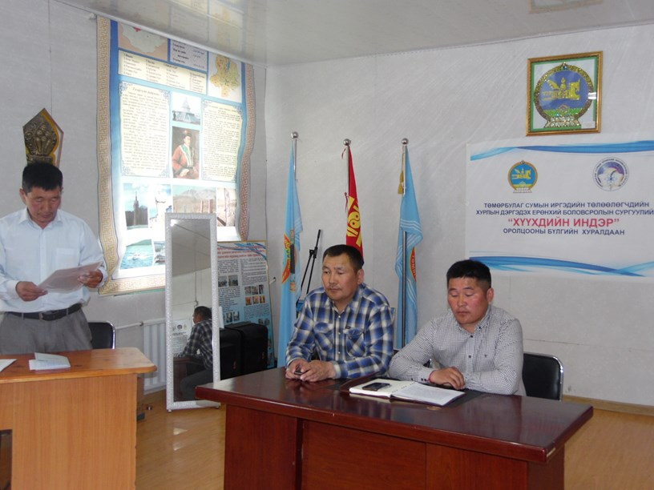
Хүүхдиийн индэр оролцооны бүлгийн хуралдан 2017.05.31 /Иргэний танхимд/
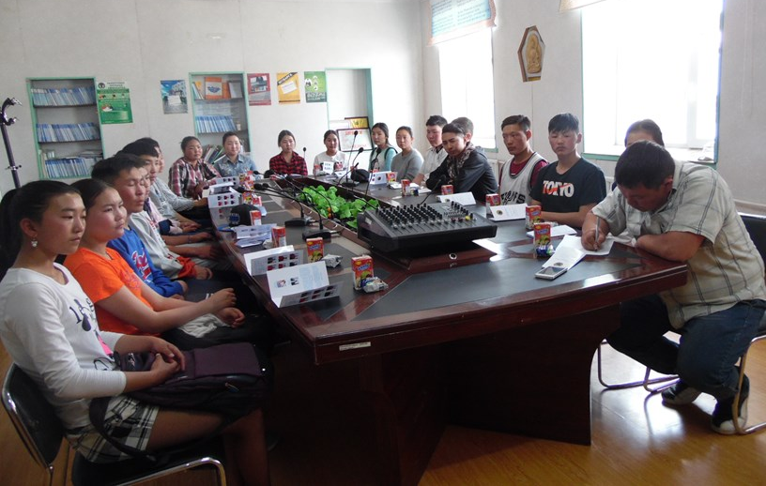
Сайн туршлагын чиглэл, нэр: Хөгжлийг дэмжих
/Иргэдийн санал, санаачилгыг дэмжих/

№ | Бүрэлдэхүүн хэсэг | Тайлбар
1. | Аймаг, сум, эсхүл, дүүргийн нэр | Хөвсгөл аймгийнТөмөрбулаг сум
2. | Тулгамдсан асуудал | Орон нутгийн эдийн засгийн хөгжлийн тэргүүлэх чиглэлээр тодорхойлогдсон Хөдөө аж ахуйн хөгжлийн бодлогыг хэрэгжүүлэх үйл ажиллагаа хангалтгүй байсан. Энд орон нутгийн өндөр ашиг шимт, ноолуур, махны чиглэлийн “Эрчим омгийн хар ямаа-г үүлдэр болгох асуудал шийдвэрлэх санал санаачилга хэрэгжихгүй байсан
3. | Шийдэл | Сумын ИТХ-ын 2017-2020 онд хэрэгжүүлэх бодлогын үндсэн чиглэлд тусган баталсан. /Иргэдээс хөгжлийн бодлого боловсруулахад авсан санал асуулгын дагуу/
4. | Хүрсэн үр дүн | Сум орон нутгийн удирдлага, малчид, Дэлхийн зөн ОУБ-ын Хөвсгөл ОНХХ, аймгийн ХХААГ-ын хамтын ажиллагааны үр шимээр хамгийн нарийн ноолуур, мах сүүний өндөр гарц бүхий “Эрчмийн хар ямаа-г 2017 оны 12 дугаар сарын 12-ны өдөр ХХААХҮ-ийн сайдын А/176 дугаар тушаалаар үүлдрээр баталгаажууллаа.
5. | Хэрэгжүүлсэн үйл явц ба алхмууд | -Эрчим хар ямааг өсгөн үржүүлж байгаа малчдын дунд уулзалт, хэлэлцүүлгийг 3 зохион байгуулсан.  -ИТХ-ын Тэргүүлэгчдийн тогтоолоор ямааг үүлдэр болгох ажлын хэсэг байгуулж, хэрэгжүүлэх ажлын төлөвлөгөөг баталсан.  -Эрчмийн хар ямааг үүлдэр батлагдсаны тэмдэглэлт баярыг зохион байгуулж 60.0 гаруй сая төгрөгийн хөрөнгө оруулалтыг оруулсан.  -Эрчим хар ямааны дурсгалд зориулсан хөшөөг бүтээн байгуулсан  -Эрчим хар ямааг үүлдэр болгооход үр бүтээлтэй ажилласан иргэд, малчдыг шагнаж урамшуулж аладаршуулсан. Үүнд: төрийн дээд шагнал -2 Засгийн газрын шагналаар 30 гаруй, Аймгийн ИТХ, Засаг дарга, ТББ-ын шагналаар 20 гаруй малчдыг шагнаж урамшуулсан  -Эрчмийн хар ямааны 2017-2021 онд хэрэгжүүлэх үржлийн ажлын төлөвлөгөөг батлан, хэрэгжүүлж байна  -Эрчмийн хар үүлдрийн ямаанд зориулсан судалгаа шинжилгээний ном, дуу, шүлэг зэрэг бүтээл, туурвилууд гарсан.
6 | Хугацаа | 2017 оны 05 дугаар сараас эхэлсэн, одоо хэрэгжиж байгаа

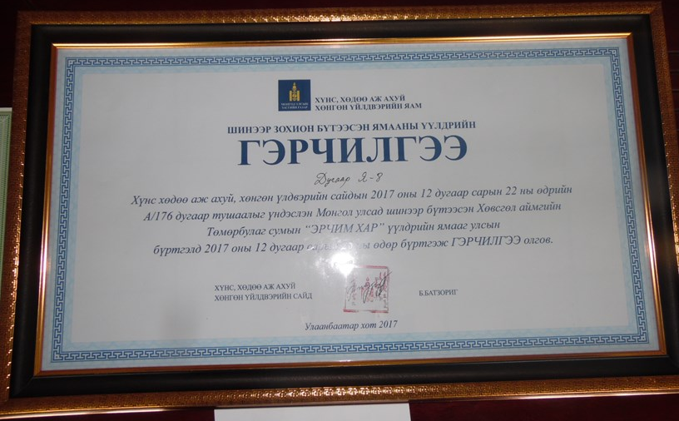
Эрчмийн хар үүлдрийн ямааны баярын хөшөөний нээлт 2018.07.17
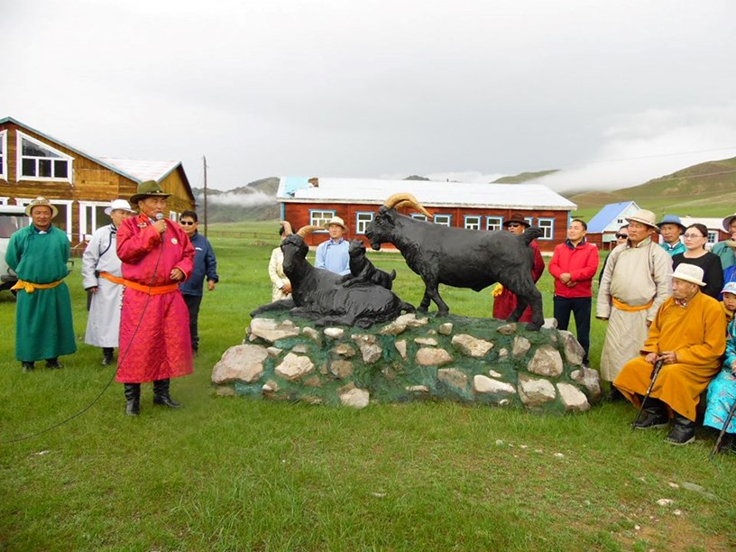
Сайн туршлагын чиглэл, нэр: Нийгмийн сайн үйлсийн санаачилгыг дэмжиж, төлөөллийн оролцоог дээшлүүлэх /Ахмадын хөгжил – Төлөөлөгчийн манлайлал/

№ | Бүрэлдэхүүн хэсэг | Тайлбар
1. | Аймаг, сум, эсхүл, дүүргийн нэр | Хөвсгөл аймгийнТөмөрбулаг сум
2. | Тулгамдсан асуудал | Ахмадуудын үйл ажиллагаагаа явуулах, чөлөөт цагийг ая тухтай өнгөрүүлэхэд зориулан баригдсан барилга байгууламж байхгүй.
3. | Шийдэл | Ахмадын жилийн хүрээнд ахмадуудад зориулсан гэр маягийн хэв загвартай барилга барих санаачлагыг хурлын төлөөлөгчдөөс гаргаж дэмжигдсэн.
4. | Хүрсэн үр дүн | Ахмадуудад зориулсан 48м/кв талбай бүхий гэр хэлбэрийн загвартай “Ахмадын өргөө”-ний барилгын суурь, их биеийг төлөөлөгчдийн хувийн хөрөнгө оруулалтын 4.5 сая төгрөгийн зардлаар төлөөлөгчид өөрсдөө бүтээн босгосон. Уг барилгыг 2019 онд барьж дуусгахаар сумын Орон нутгийн хөгжлийн сангийн хөрөнгөөр хийх ажлын төлөвлөгөөнд тусгуулж 10.5 сая төгрөгийг хөрөнгө оруулалтын зардлын төсвийг баталж, ашиглалтанд оруулсан.
5. | Хэрэгжүүлсэн үйл явц ба алхмууд | -ИТХ-ын төлөөлөгчдөөс Ахмадын нэрлэсэн жилийн хүрээнд нийгмийн сайн үйлсэд хувь нэмэр оруулах санаачилга гаргасан  -ИТХ-ын төлөөлөгчид хувийн хөрөнгө оруулалтаар 2.5 сая төгрөгийг гаргаж, 2.0 сая төгрөгийн зардал бүхий ажлыг өөрсдөө хийж, Ахмадын өргөөний барилгыг барьсан.  -Төлөөлөгчдөөс барилгыг дуусгах ажлын зардлыг ОНХС-ийн санал асуулагад санал оруулж, тухайн жилийн хуралдаанаар зардлыг баталж, ашиглалтад оруулсан.
6 | Хугацаа | 2018 оны 05 дугаар сараас 2019 оны 11 дүгээр сар

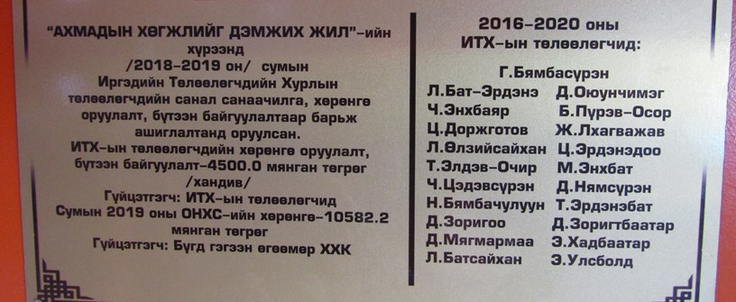
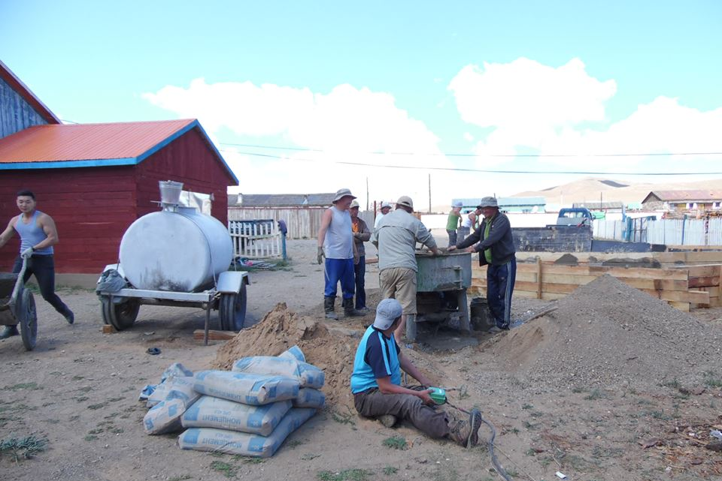
Ахмадын барилгын ажлын эхлэлийн үе шат,
ашиглалтад орсон байдал /2018.05 сар-2019.11 дүгээр сар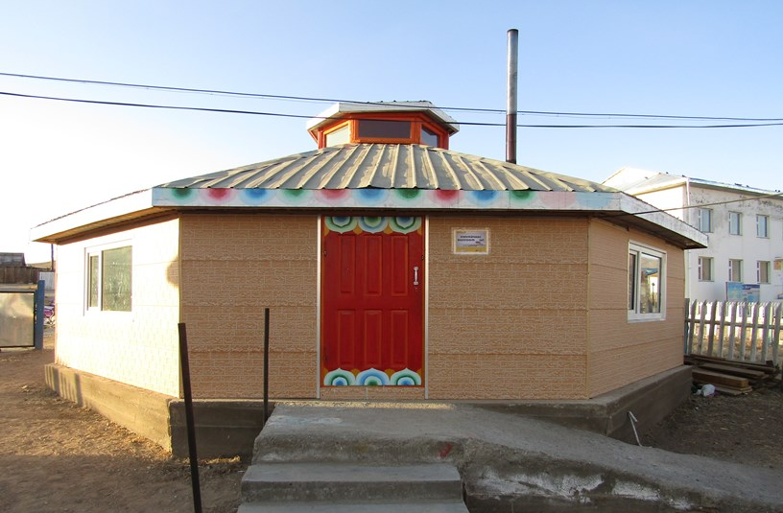
Сайн туршлагын чиглэл, нэр: Шийдвэр гаргах түвшинд малчдын оролцоог хангах нь /Орон нутгийн бэлчээр төлөвлөлтийн зохион байгуулалтыг сайжруулах нь/

№ | Бүрэлдэхүүн хэсэг | Тайлбар
1. | Аймаг, сум, эсхүл, дүүргийн нэр | Хөвсгөл аймгийнТөмөрбулаг сум
2. | Тулгамдсан асуудал | Сумын иргэдээс авсан санал, асуулгаар сум орон нутагт нэн тэргүүнд шийдвэрлэх тулгамдаж байгааа асуудлыг бэлчээрийн ашиглалтын төлөвлөлтийг оновчтой болгох гэж сагнал асуулгад оролцсон нийт малчдын 70 орчим хувь нь санал дэвшүүлсэн. Бэлчээрийн даац 5-6 дахин хэтрэлттэй байгаа нь орон нутгийн ХАА-н хөгжлийн бодлогод тулгамдсан шйидвэрлэх гол асуудал байсан.
3. | Шийдэл | Шийдвэр гаргах түвшинд малчдын оролцоог хангах нь санал санаачилгыг өрнүүлж “Орон нутгийн бэлчээр ашиглалт, төлөвлөлтийг малчдын өөсрдийн оролцоотойгоор зохион байгуулах нь ажлыг хэрэгжүүлэх
4. | Хүрсэн үр дүн | Швейцарын Хөгжлийн Агентлагийн Ногоон алт, Малын эрүүл мэнд төслийг хэрэгжүүлэгч Монголын Бэлчээр Ашиглагчдын Нэгдсэн Холбооны 3.0 сая төгрөгийн санхүүжилтээр орон нутагт “Орон нутгийн бэлчээр ашиглалт, төлөвлөлтийг иргэдийн оролцоотойгоор зохион байгуулах нь” тэтгэлэгт хөтөлбөр хэрэгжүүлэхээр шалгарч 1.5 сая төгрөгийн санхүүжилт авч төслийг хэрэгжүүлсэн.
5. | Хэрэгжүүлсэн үйл явц ба алхмууд | -Жишиг багаар сонгон авсан 3 дугаар багийн малчин өрхүүдэд танилцуулгын 2 төрлийн 400 ширхэг гарын авлага бэлтгэн 200 гаруй өрхүүдэд тарааж мэдээллээр хангасан.  -Малчдаас санал асуулгын судалгаа авч, хэрэгжүүлэх ажлын төлөвлөлтийг малчдын оролцоотойгоор боловсруулсан. 110 гаруй малчин өрхийн төлөөлөлтэй уулзалт, хэлэлцүүлэг зохион байгуулж саналыг авсан.  -Малчдаас гарсан саналд үндэслэн хөдөөгийн 3 багт ИНХ-ын хуралдаанаар нь 121 гишүүдтэй 29 Бэлчээр ашиглалтын ажлын хэсгүүдийг байгуулсан. Одоо хөдөөгийн 1 багт байгуулахаар төлөвлөгдсөн байгаа. Бэлчээр ашиглалтын ажлын хэсгийн ахлагч нарт БААХ-ийн гишүүдэд бэлчээр төлөвлөлттэй холбогдох гарын авлагын цүнх аялуулан судлуулж байна.  -Бэлчээр төлөвлөлт, ашиглалтыг “Бэлчээр ашиглалтын ажлын хэсгийн саналд үндэслэн багийн ИНХ-ын хуралдаанаас саналыг баталж, сумын ИТХ-ын төлөөлөгчдийн хуралдааны шийдвэрийг үндэслэн зохион байгуулалтыг хийх ажлыг хэрэгжүүлж байна.
6 | Хугацаа | 2018 оны 05 дугаар сараас эхэлсэн, одоо хэрэгжиж байгаа

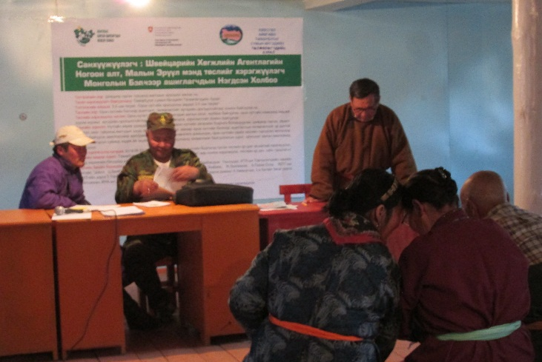
3дугаар багийн малчидтай уулзалт, хэлэлцүүлэг зохион байгуулах үеэр 2018.05.23
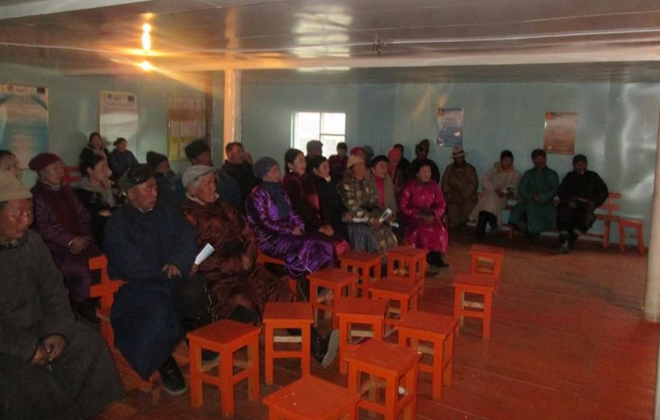

Сайн туршлагын чиглэл, нэр: Орон нутгийн хөгжлийн санд иргэдийн хяналтыг дээшлүүлэх нь /Хяналттай төсөв-харицлагатай засаглал-хөгжлийн гарц”/

№ | Бүрэлдэхүүн хэсэг | Тайлбар
1. | Аймаг, сум, эсхүл, дүүргийн нэр | Хөвсгөл аймгийн Төмөрбулаг сум
2. | Тулгамдсан асуудал | 2012 оноос хойш орон нутагт хэрэгжиж байгаа иргэдийн оролцоотойгоор орон нутгийн нэн тэргүүний тулгамдсан асуудлыг шийдвэрлүүлэхээр орон нутагт эрхийг олгож жил бүр хуваарилж буй /жил бүр ОНХС-аас дунджаар 70.0-160.0 орчим сая төгрөгийн/ Орон нутгийн хөгжлийн сангийн төсвийн хөрөнгөөр хэрэгжүүлэх ажил асуудалд иргэдийн санал, санаачлага хэрхэн тусгагдсан, төсвийн төлөвлөлт, зохион байгуулалт, зарцуулалт, гүйцэтгэлийг хууль журмын хүрээнд хэрхэн зохион байгуулж үйл ажиллагаанд иргэдийн болон төлөөллийн байгууллагын хяналт, үнэлгээ /иргэдийн аудит хийгдэх/ хийх ажил хийгдэггүй, иргэдийн оролцоог хангахгүй байгаа. Орон нутгийн хөгжлийн сангийн хөрөнгө оруулалтын дэмжлэгт төсвийн талаар иргэдийг хууль эрх зүйн болон үйл ажиллагааны талаар төрийн байгууллагаас иргэдэд мэдээлэл өгөх, мэдээлэл солилцох ажил хийгдэхгүй, орон нутгийн төрийн албан хаагчид буюу сумын удирдлага, Засаг даргын Тамгын газрын ажилтнууд, санхүүгийн мэргэжилтэнүүд, багуудын Засаг дарга нарын түвшинд асуудлыг зохилон шийдвэрлэдэг нь ОНХС-нд иргэдийн оролцоог хангах тулгамдсан асуудал болсон гэж үзсэн.
3. | Шийдэл | Орон нутгийн хөгжлийн сангийн хөрөнгө оруулалтын дэмжлэгт талаар иргэдийн мэдлэг мэдээллийг дээшлүүлэх, төрийн байгууллага, иргэдийн мэдээллийн эргэх холбоог сайжруулах “Мэдээллийн хөтөч”-ийн багийг бэлтгэх, ОНХС-ийн төсвийн хэрэгжилтийн үе шат бүрт нь хяналт, үнэлгээ хийх “Иргэний хяналтын сайн дурын зөвлөл” буюу /Иргэний аудитын баг/ сум, багийн түвшинд байгуулах, иргэдийг чадавхижуулах ажлыг холбогдох сургалтын байгууллагаар дамжуулан хэрэгжүүлэх, мөрдүүлэх ОНХС-ийн үйл ажиллагаанд хяналт үнэлгээ хийх журам, аргачлалыг боловсруулж, НӨУБ-аас батлан хэрэгжүүлэх
4. | Хүрсэн үр дүн | Орон нутгийн хөгжлийн сангийн хөрөнгө оруулалтын дэмжлэгт талаар иргэдийн мэдлэг мэдээллийг дээшлүүлж, төрийн байгууллага, иргэдийн мэдээллийн эргэх холбоог сайжруулан, “Мэдээллийн хөтөч”-ийн багийг бэлтгэж, ОНХС-ийн төсвийн хэрэгжилтийн үе шат бүрт нь хяналт, үнэлгээ хийх “Иргэний хяналтын сайн дурын зөвлөл” буюу /Иргэний аудитын баг/ сум, багийн түвшинд байгуулсан. Иргэдийг чадавхижуулах ажлыг холбогдох сургалтын байгууллагаар дамжуулан зохион байгуулж, ОНХС-ийн үйл ажиллагаанд хяналт үнэлгээ хийх журам, аргачлалыг боловсруулж, ИНХ-ын болон ИТХ-ын Тэргүүлэгчдийн хуралдаанаар батлуулан мөрдөн ажиллаж байна.
5. | Хэрэгжүүлсэн үйл явц ба алхмууд | Алхам 1. ОНХС-ийн үйл ажиллагааны мэдээллийн ил тод байдлыг хангах талаар: /ОНХС-ийн Мэдээллийн хөтөч баг” ажиллуулах/  - ОНХС-ийн үйл ажиллагааг нь мэдээлж байх чиг үүрэг бүхий иргэдийн оролцооны “Мэдээллийн хөтөч баг”-ийг багуудад тус бүр 5 хүний бүрэлдэхүүнтэй, нийт 25 хүний бүрэлдэхүүнтэйгээр байгуулж, ажиллах журмыг нь боловсруулан багийн ИНХ-ын хуралдаанаар нь хэлэлцүүлж батлуулсан.  - Төмөрбулаг суманд ОНХС-ийн хөрөнгөөр 2013-2019 онд хийгдсэн хөрөнгө оруулалт, их засварын жагсаалтын танилцуулгын судалгааг гаргаж, гарын авлага болгон хэвлүүлж, 500 гаруй өрхөд хүргэж, 5 багийн төвд байрлуулсан мэдээллийн самбарт ил тод тавьж, стенд хэвлэлээр хийлгэсэн зөөврийн самбараар болон багуудын ИНХ-аар мэдээлж, хөлтэй самбарыг Иргэний танхимд ил тод байрлуулан иргэдэд танилцуулж, ОНХС-ийн хөрөнгө оруулалтын мэдээллийг ИТХ-ын цахим хуудсанд байршуулсан. 5 багийн ИНХ-ын хуралдаанд оролцсон 250 гаруй иргэдэд болон 3 багт зохион байгуулсан хэлэлцүүлэгт оролцогч 150 иргэдэд, давхардсан тоогоор 500 хүнд ил тод мэдээлж хүргэсэн.  - ОНХС-ийн 2013-2019 оны хөрөнгө оруулалтаар хийгдсэн ажлуудын зурагжуулсан танилцуулга хийж иргэдэд мэдээлсэн.  - “Төмөр сумын Орон нутгийн хөгжлийн сан” цахим хуудсыг шинээр нээж, ОНХС-ийн мэдээллийг цахим хуудсаар хүргэх, хүлээж авах боломжийг бүрдүүлсэн.  Алхам 2.ОНХС-ийн хэрэгжилтэд иргэдийн оролцоог хангах талаар: /“Иргэний хяналтын зөвлөл” байгуулж ажиллуулах/.  - ОНХС-ийн хэрэгжилтэнд хяналт үнэлгээ хийх, чиг үүрэг бүхий иргэдийн оролцооны ОНХС-ийн “Иргэний хяналтын зөвлөл”, багуудад тус бүр 5 хүний бүрэлдэхүүнтэйгээр, нийт 25 хүний бүрэлдэхүүнтэйгээр байгуулж, ажиллах журмыг нь боловсруулан, багийн ИНХ-ын хуралдаанаар нь хэлэлцүүлж батлуулсан.  - ОНХС-ийн “Иргэний хяналтын зөвлөл”, Мэдээллийн хөтөч” баг-ийн 40 гишүүдэд Иргэний оролцооны идэвхижүүлэгч бэлтгэх 14 цагийн академик сургалт явуулж, сертификат олгож, гарын авлагаар хангасан.  - ОНХС-ийн “Иргэний хяналтын зөвлөл”, Мэдээллийн хөтөч” багийн гишүүдийн хэрэгцээнд зориулан ашиглах, сургалтын хичээлээр хийгдсэн гарын авлага товхимолыг боловсруулж хэвлүүлэн, ашиглаж байна.  - ОНХС-ийн “Иргэний хяналтын зөвлөл”, Мэдээллийн хөтөч” баг-аас ОНХС-ийн хэрэгжилтэд хяналт, үнэлгээ хийх /ОНХС-д иргэдийн оролцоог хангах/ журам, аргачлалыг боловсруулж, ИТХ-ын Тэргүүлэгчдийн хуралдаанаар хэлэлцүүлэн баталж, хэрэгжилтийг зохион байгуулж байна.  Алхам 3.ОНХС-нд иргэдийн оролцоог хангах талаар:  - Сумын удирдлагууд ОНХС-ийн талаар санал хүсэлтийг сонсох, санал асуулга авах, мэдээлэл хүргэх ажлыг хөдөө багийн айл өрх бүрт хүргэх ажлыг анх удаа зохион байгуулж хөдөөгийн 4 багийн бүх айл өрхүүдээр очиж ажилласан.  - ОНХС-ийн үйл ажиллагааны хэрэгжилт, мэдээллийн ил тод байдлыг хангах сэдвээр иргэдийн дунд хэлэлцүүлэг явуулах ажлыг анх удаа хэрэгжүүлсэн.  - ОНХС-ийн үйл ажиллагааын мэдээллийн самбарыг хийлгэж, баг тус бүрийн Иргэний оролцооны танхимд байрлуулж, мэдээлэл хүргэж байна.  - ОНХС-ийн талаар иргэдийн санал асуулгаар өгсөн санал, хүсэлтийг орон нутгийн хөгжлийн бодлого боловсруулах, шийдвэр гаргах түвшинд хүргэх боломж бий болгох ажлаар 75 иргэнээс гаргасан санал, хүсэлтийг нэгтгэн хэрэгжүүлэхээр шийдвэрлэсэн.
6 | Хугацаа | 2019 оны 05 дугаар сараас 2019 оны 12 дугаар сар

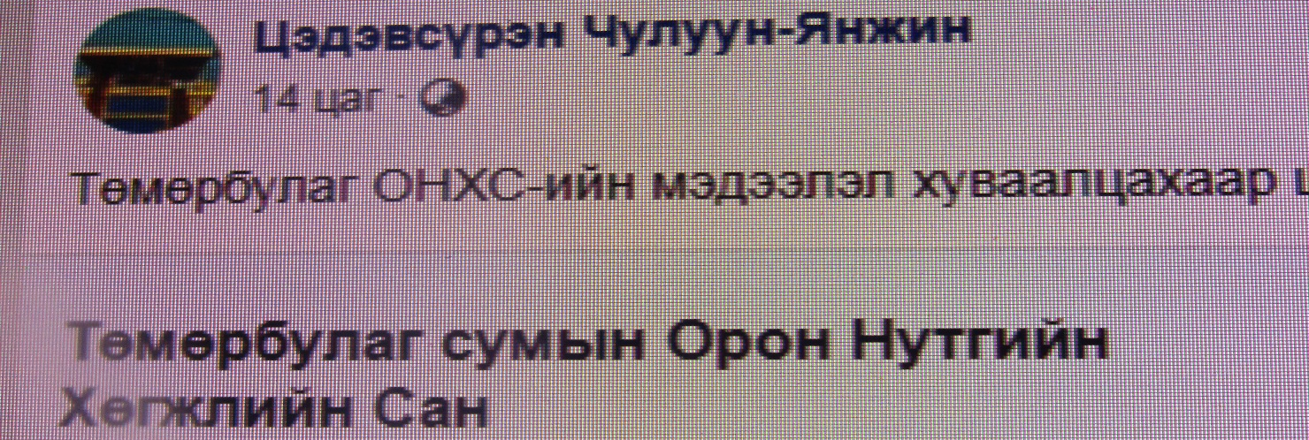
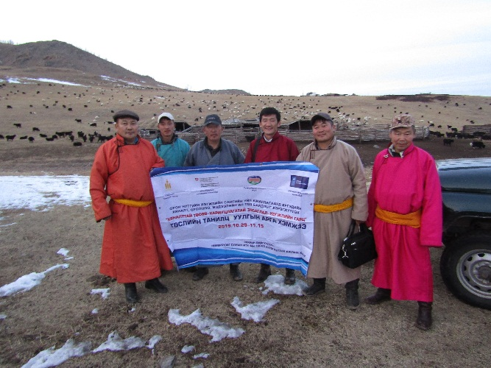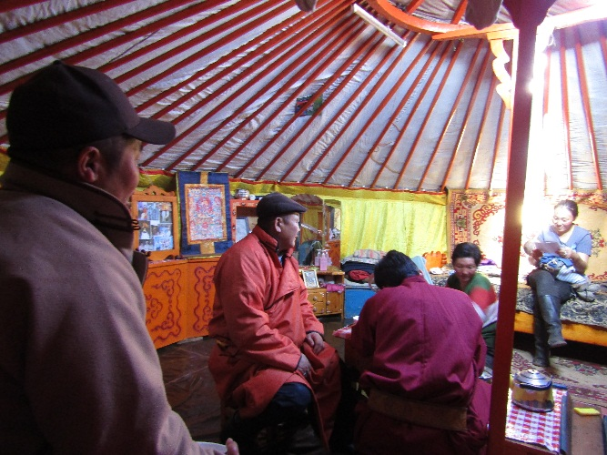
ИТХ-ын дарга, Засаг даргаар ахлуулсан ажлын хэсэг хөдөө багт ажиллах үед
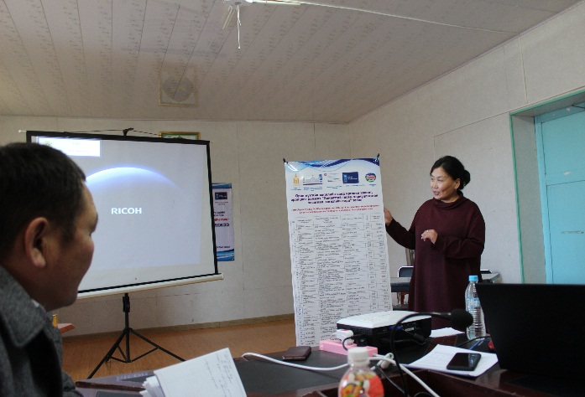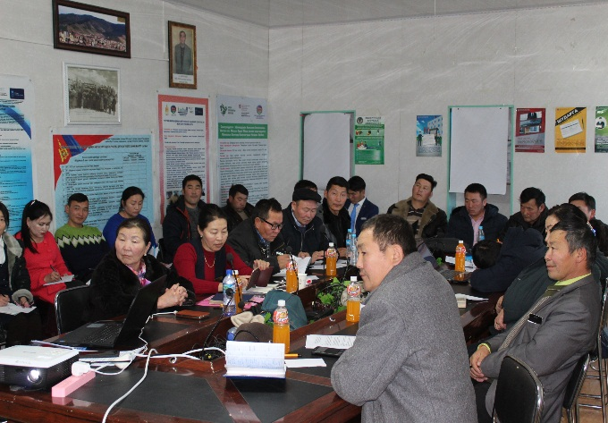
Үндэсний сургагч багшийн сургалтын үеэр 2019.11.16
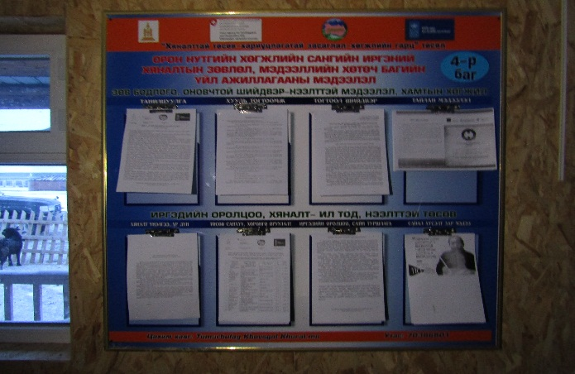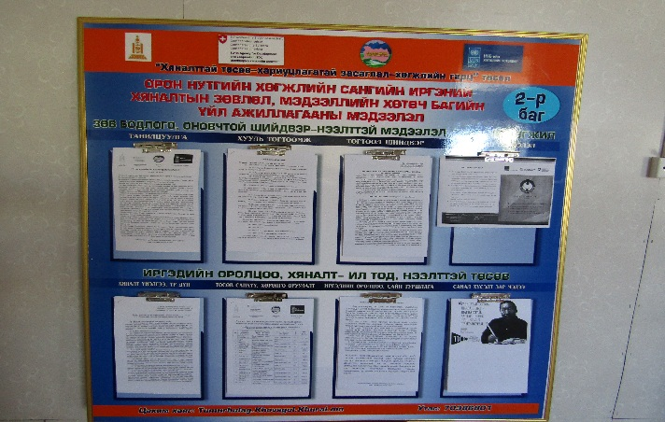
Багуудад байрлуулсан ОНХС-ийн мэдээллийн самбараас /1, 4-р багууд/
